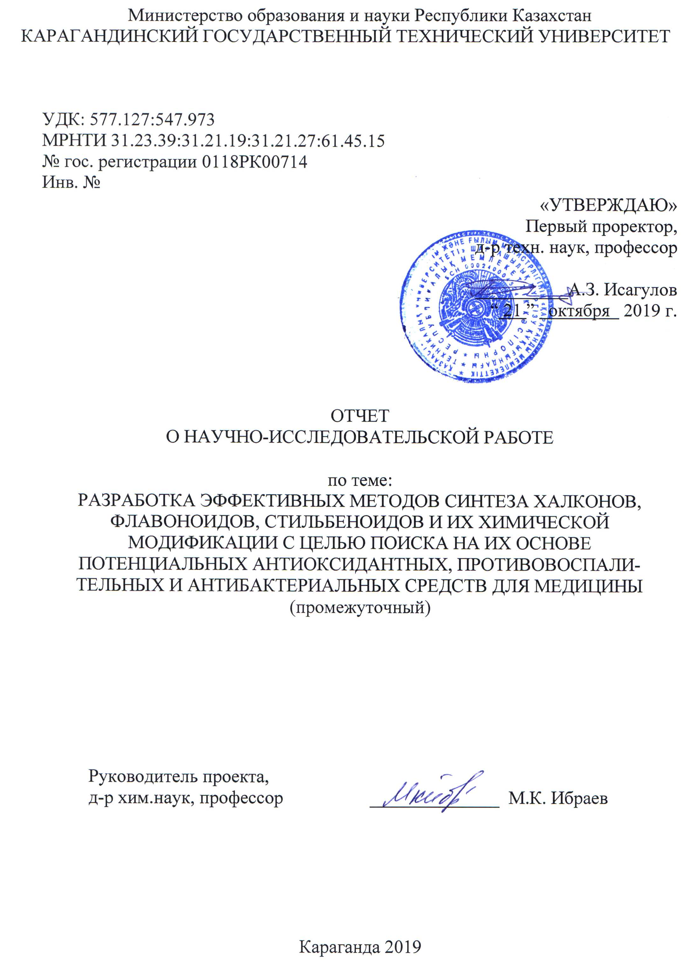
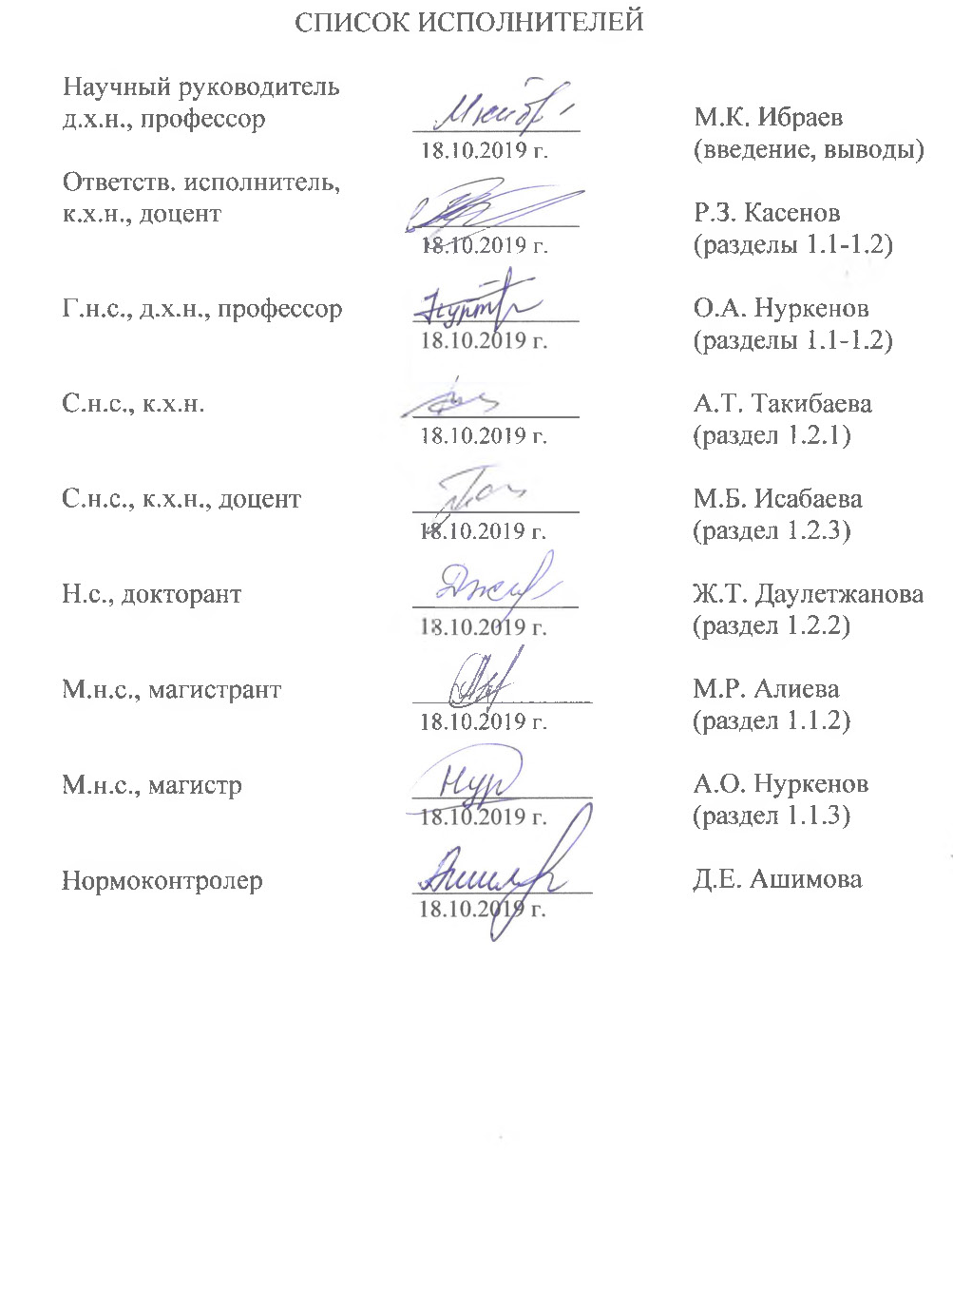
РЕФЕРАТ

Отчет 68 с., 11 рис., 8 табл., 42 источников, 5 прил.
КОНДЕНСАЦИЯ, АЦИЛГИДРАЗИДЫ, 2-АМИНОМЕТИЛПИРИДИН, 4-ОКСО-4Н-ХРОМЕН-3-КАРБОКСАЛЬДЕГИД, ЯМР ¹Н- И ¹³С-СПЕКТРЫ, АНТИРАДИКАЛЬНАЯ АКТИВНОСТЬ
Объектом исследования являются гидразид изоникотиновой кислоты, гидразиды о- и п-гидроксибензойной кислдоты, 2-аминометилпиридин, 4-оксо-4Н-хромен-3-карбоксальдегид, 6-метил-4-оксо-4Н-хромен-3-карбоксальдегида, 6-бром-4-оксо-4Н-хромен-3-карбоксальдегид.
Целью научного проекта является разработка оптимальных методов и условий синтеза новых флавоноидов и их производных, исследование возможных механизмов реакций их образования, а также полное установление их строения и проведение биологических испытаний синтезированных соединений на различные виды биологической активности.
Способ эффективного достижения цели проекта заключается в научно-обоснованном выборе потенциально доступных и наиболее перспективных для модификации 3-формилхромона; детальном и качественном изучении методов их направленной модификации, изучении проведении биоскрининга синтезированных веществ в аттестованных лабораториях.
Основные результаты. Для реализации поставленной цели в рамках данного проекта были выполнены следующие задачи:
1. Проведен литературный обзор по химической трансформации 3-формилхромонов. Показано, что введение альдегидной группы в положение 3-хромоновой системы кардинальным образом изменяет реакционную способ-ность пиронового кольца по отношению к нуклеофилам и обусловливает богатые синтетические возможности 3-формилхромонов.
2. Осуществлен синтез 6-метил-4-оксо-4Н-хромен-3-ацилгидразонов конденсацией функционально замещенных 3-формилхромонов и ацилгидрази-дов. Показано, что реакции 4-оксо-4Н-хромен-3-карбоксальдегида с гидразида-ми изоникотиновой и о- и п-гидроксибензойной кислотами в изопропаноле при кипячении реакционной смеси в течение 2 ч приводит к образованию соответствующих хроменсодержащих гидразонов.
3. Осуществлен синтез соединений, сочетающих в одной молекуле фрагменты алкалоида и флавоноида, вызывающие практический интерес в плане изучения их взаимного влияния на биологическую активность. Так, осуществлен синтез 2-замещенных 1,3-оксазолидинов взаимодействием алкалоида d-псевдоэфедрина с 4-оксо-4Н-хромен-3-карбоксальдегидом. Установлено, что процесс конденсации протекает гладко с высоким образованием целевых продуктов. Показано, что реакция образования 1,3-оксазолидина протекает стереоселективно с образованием одного стереоизомера с S-конфигурацией у атома С2.
4. Осуществлен синтез оснований Шиффа взаимодействием 2-(аминометил)пиридин с 3-формилхромонами (4-оксо-4Н-хромен-3-карбоксаль-дегид, 6-метил-4-оксо-4Н-хромен-3-карбоксальдегид и 6-бром-4-оксо-4Н-хро-мен-3-карбоксальдегид) в среде абсолютного бензола с азеотропной отгонкой с ловушкой Дина-Старка. Показано, что при кипячении в бензоле в течение 2 ч реакция протекает гладко и приводит к образованию соответствующих хроменсодержащих азометинов с высокими выходами 63-98%.
5. Проведены квантово-химические расчеты активности замещенных 3-формилхромонов в реакциях синтеза азометиновых производных. По результатам проведенных исследований, можно сделать вывод, что неэмпирический квантово-химический метод 6-31G позволяет увидеть зависимость геометрических и зарядовых характеристик молекул замещенных 3-формилхромонов от природы заместителей бензольного кольца и учитывать полученные данные при проведении модификаций соединений, содержащих фармакофорные группы в синтезе новых биологически активных веществ.
6. Исследованы строения синтезированных соединений методами ЯМР ¹Н и ¹³С спектроскопии, а также данными двумерных спектров COSY (¹H-¹H) и HMQC (¹H-¹³C). Определены значения химических сдвигов, мультиплетность и интегральная интенсивность сигналов ¹Н и ¹³С в одномерных спектрах ЯМР. С помощью спектров в форматах COSY (¹Н-¹Н) и HMQC (¹Н-¹³С) установлены гомо- и гетероядерные взаимодействия, подтверждающие структуру исследуемых соединений.
7. С использованием программы PASS для предсказания спектра фармакологической активности осуществлено прогнозирование биологической активности по структуре синтезированных соединений с помощью логико-комбинаторных методов, использующих банк данных по субстанциям лекарственных средств и биологически активных соединений. Показана перспективность работы в данном направлении.
8. Приведены данные по антимикробной активности синтезированных хроменсодержащих 1,3-оксазолидинов и азометина. Показано, что среди синтезированных образцов 3-((4S,5S)-3,4-диметил-5-фенилоксазолидин-2-ил)-4H-хромен-4-он (соед. 21); 6-метил-3-((4S,5S)-3,4-диметил-5-фенилоксазолидин-2-ил)-4H-хромен-4-он (соед. 22) и 3-(((пиридин-2-илметил)имино)метил)-4Н-хромен-4-он (соед. 24) проявляют умеренно-выраженную антибактериальную активность в отношении грамположительных тест-штаммов Staphylococcus aureus, Bacillus subtilis и грамотрицательного штамма Escheriсhia coli.
При выполнение задач проекта был проведен большой объем экспериментальных исследований по химической трансформации 3-формилхромонов, установление строение синтезированных биологически активных веществ с использованием современных физико-химических методов анализа. В рамках реализации проекта разработаны способы получения фармакологических средств на основе аминов, N-ацилгидразидов и замещенных 3-хромонов.
Степень внедрения – разработаны и изучены оптимальные методы получения потенциально биологически активных функционально-замещенных флавоноидв, установлены некоторые аспекты и механизмы их образования и гетероциклизации. С применением современных физико-химических методов (ИК-, ЯМР¹Н-, ¹³С и ¹Н-¹³С HSCQ-спектроскопия) установлены строения ряда новых производных халконов.
СОДЕРЖАНИЕ

 | ОБОЗНАЧЕНИЯ И СОКРАЩЕНИЯ…………..…………………… | 6
 | ВВЕДЕНИЕ…………………………………………………………… | 7
1 | СИНТЕЗ И ИЗУЧЕНИЕ ВЗАИМОСВЯЗИ «СТРУКТУРА – БИОАКТИВНОСТЪ» В РЯДУ ПРОДУКТОВ ВЗАИМОДЕЙСТВИЯ ЗАМЕЩЕННЫХ ХРОМОН-3-АЛЬДЕГИДА С НЕКОТОРЫМИ N-НУКЛЕОФИЛАМИ…………………………. | 8
1.1 | Конденсация замещенных хромон-3-альдегида с гидразином, гидразидами и первичными биогенными аминами………………... | 8
1.1.1 | Химическая модификация 3-формилхромонов (литературный обзор)…………………………………………………………………. | 8
1.1.2 | Синтез и строение 6-метил-4-оксо-4Н-хромен-3-ацилгидразонов.. | 11
1.1.3 | Синтез и ЯМР-спектроскопическое изучение строения 3-((4S,5S)-3,4-диметил-5-фенилоксазолидин-2-ил)-4Н-хромен-4-онов……… | 16
1.2 | Исследование закономерности взаимосвязи «структура-биоактивность» с применением квантово-химических расчетов и фармакологического скрининга синтезированных соединений…. | 19
1.2.1 | Конденсация 3-формилхромонов с 2-(аминометил)пиридином…. | 19
1.2.2 | Квантово-химические расчеты активности замещенных 3-фор-милхромонов в реакциях синтеза азометиновых производных….. | 28
1.2.3 | Прогнозирование биологической активности хроменсодержащих гидразонов и Шиффовых оснований с помощью компьютерной программы PASS………..…………………………………………… | 32
1.2.4 | Фармакологические свойства производных хроменсодержащих гидразонов и Шиффовых оснований……………………………….. | 33
 | ЗАКЛЮЧЕНИЕ………………………………………………………. | 37
 | СПИСОК ИСПОЛЬЗОВАННЫХ ИСТОЧНИКОВ………………… | 39
 | ПРИЛОЖЕНИЕ А Компьютерный биопрогноз некоторых новых синтезированных соединений по программе Prediction of Activity Spectra for Substance (PASS)………………………………………… | 42
 | ПРИЛОЖЕНИЕ Б Акт испытаний на антимикробную активность в РГП на ПХВ «Национальный центр биотехнологии» КН МОН РК……………………………………………………………………… | 60
 | ПРИЛОЖЕНИЕ В Акт испытаний на антирадикальную активность в РГП на ПХВ «Национальный центр биотехнологии» КН МОН РК…………………………………………………………... | 62
 | ПРИЛОЖЕНИЕ Г Календарные планы работ  на 2018-2020 годы……………………………………………………. | 64
 | ПРИЛОЖЕНИЕ Д Список опубликованных работ  за 2019 год…………………………………………………………….. | 68

ОБОЗНАЧЕНИЯ И СОКРАЩЕНИЯ

БАС – биологические активные соединения
БАВ – биологические активные вещества
Гц – герц
д. – дублет
д.д. – дублет дублетов
ДМСО диметилсульфоксид
ДМФА – диметилформамид
ИК-спектр – инфракрасный спектр
КССВ – константа спин-спинового взаимодействия
к . – квартет
МГц – мегагерц
м. – мультиплет
м.д. – миллионные доли
с. – синглет
т. – триплет
Т_{пл.} – температура плавления
ТСХ – тонкослойная хроматография
ЯМР – ядерно-магнитный резонанс
R_{f} – коэффициент распределения

ВВЕДЕНИЕ

Актуальность.
Хромоновая система благодаря флавоноидам является самой распространенной гетероциклической системой в растительном мире, и поэтому производным хромона, флавона и изофлавона со времен классических работ Костанецкого, Пехмана, Виттига, Бейкера и Венкатарамана уделяется большое внимание. Производные хромона проявляют противовоспалительную, противовирусную, противоопухолевую активности, имеют высокую аффинность к бензодиазепиновым рецепторам и используются как антиоксиданты. Кроме того, благодаря их фотохимическим свойствам, они могут применяться как флуоресцентные метки в биохимических экспериментах и клинической медицине. Хромоны с электроноакцепторными заместителями в положении 3 являются ценными субстратами в синтезе разнообразных гетероциклических соединений (в том числе биологически активных хромонов и кумаринов) и интенсивно исследуются на протяжении последних 40 лет. Наличие трех электрофильных центров в их структуре (атомы С-2, С-4 и заместитель при С-3) обусловливает многообразие свойств 3-замещенных хромонов за счет целого ряда возможных направлений взаимодействия с динуклеофилами, что затрудняет установление региохимии продуктов реакции и может привести к неправильным выводам о строении полученных веществ. Мы обнаружили, что литературные данные по таким представителям хромоновой системы, как 3-формилхромоны, не систематизированы и требуют дополнительного исследования.
Хромон является родоначальником важнейшего класса кислородсодер-жащих гетероциклических соединений с бензоаннелированным γ-пироновым кольцом. Они широко распространены в растительном мире и обладают целым рядом полезных свойств. Введение альдегидной группы в положение 3-хромо-новой системы кардинальным образом изменяет реакционную способность пиронового кольца по отношению к нуклеофилам и обусловливает богатые синтетические возможности 3-формилхромонов.
До настоящего времени имеется мало сведений о синтезе и модификации 3-формилхромонов, что определило актуальность и перспективность их изучения для изыскания новых биоактивных соединений.
Целью научного проекта является разработка оптимальных методов и условий синтеза новых флавоноидов и их производных, исследование возможных механизмов реакций их образования, а также полное установление их строения и проведение биологических испытаний синтезированных соединений на различные виды биологической активности.

1 СИНТЕЗ И ИЗУЧЕНИЕ ВЗАИМОСВЯЗИ «СТРУКТУРА – БИОАКТИВНОСТЪ» В РЯДУ ПРОДУКТОВ ВЗАИМОДЕЙСТВИЯ ЗАМЕЩЕННЫХ ХРОМОН-3-АЛЬДЕГИДА С НЕКОТОРЫМИ N-НУКЛЕОФИЛАМИ

1.1 Конденсация замещенных хромон-3-альдегида с гидразином, гидразидами и первичными биогенными аминами

Хромоны относятся к самой распространенной в растительном мире кислородсодержащей гетероциклической системе, которая лежит в основе флавоноидов. В частности, хромоновая система входит в состав рутина, относящегося к группе известных своими антиоксидантными свойствами веществ, проявляющих Р-витаминную активность [1]. Благодаря низкой токсичности для млекопитающих и существенной водорастворимости (пир наличии в структуре гидроксильных и карбоксильных групп или остатков сахаров), хромоновый фрагмент считается одним из привилированных структурных блоков при создании фармакологически важных веществ [2]. Биологической активности хромонов посвящены обзоры [3, 4]. Хромоны с электроноакцепторными заместителями в положении 3 являются ценными субстратами в синтезе разнообразных гетероциклических соединений (в том числе биологически активных хромонов и кумаринов) и интенсивно исследуются на протяжении последних 40 лет. Введение альдегидной группы в положение 3-хромоновой системы кардинальным образом изменяет реакционную способность пиронового кольца по отношению к нуклеофилам и обусловливает богатые синтетические возможности 3-формилхромонов.

1.1.1 Химическая модификация 3-формилхромонов (литературный обзор)

Хромон является родоначальником важнейшего класса кислородсодер-жащих гетероциклических соединений с бензоаннелированным γ-пироновым кольцом. Они широко распространены в растительном мире и обладают целым рядом полезных свойств. Введение альдегидной группы в положение 3-хромо-новой системы кардинальным образом изменяет реакционную способность пиронового кольца по отношению к нуклеофилам и обусловливает богатые синтетические возможности 3-формилхромонов.
Так, в [5] показано, что при взаимодействии 3-формилхромонов 1-4 с нитрометаном в среде уксусной кислоты в присутствии пиридина образуются новые, ранее неизвестные производные 3-нитровинилхромонов. Скорость реакции сильно зависит от природы заместителя в шестом положении хромона. Показано, что электроноакцепторные заместители ускоряют протекание реакции, электронодонорные – замедляют. Новые производные 3-нитровинилхромонов 5-8 получали по реакции Анри [6] взаимодействием 3-формилхромона и нитрометана в среде уксусной кислоты. Реакцию проводили в течение 2 часов при кипении. В качестве катализатора использовали пиридин.

Хромоны с электроноакцепторными заместителями в положении 3 являются ценными субстратами в синтезе разнообразных гетероциклических соединений. Такому простому и важному представителю хромоновой системы, каким является хромон-3-карбоновая кислота, среди производных которой обнаружены вещества с противораковой, противовоспалительной и др. видами активностью [7-9]. Основными путями синтеза хромон-3-карбоновой кислоты 9 являются реакции окисления/галогенирования формильной группы в 3-формилхромонах и гидролиз ее функциональных производных. Так, в [10] Нохара первым изучил окисление 3-формилхромонов 10.

3-Формилхромон реагирует с циклическими ендиаминами с образованием соединений 12, которые, вероятно, являются продуктом нуклеофильной атаки углеродного нуклеофильного центра ендиамина по формильной группе [11]. Однако, продукты 12 могут образовываться и путём рециклизации, первой стадией которой является присоединение по Михаэлю.

Реакция 3-формил-4-хлоркумаринов 13 с циклическими ендиаминами в присутствии триэтиламина и при комнатной температуре за короткое время приводит к полигетероциклическим структурам 14 с выходами до 96% [12].

Интересные данные получены в работе [13], где показано, что 3-формилхромон взаимодействует с гидразидом циануксусной кислоты образуя известный салицилоилпиразол 15 с выходом 37%. Однако, в присутствии каталитического количества п-толуолсульфокислоты в этаноле при 60^{о}С эта реакция остаавливается на стадии гидразона 16 [14].

Хромоны и индолы являются важными структурными фрагментами многих природных и биологически активных веществ. Так, в работах [15, 16] приведены данные, где 3-формилхромон при нагревании до 90^{о}С без растворителя присоединяет по альдегидной группе сразу две молекулы индола с образованием 3-(ди(1Н-индол-3-ил)метил)-4Н-хромен-4-она (17).
Таким образом, флавоноиды и их производные привлекают внимание исследователей всего мира, занимающихся поиском новых антиоксидантных, антиэйджинговых средств, что обусловлено их широким применением и синтетическими возможностями. Обширные исследования в области флавоноидов показали перспективность поиска БАВ среди производных бенз-γ-пирона (хромона), характеризующихся широким диапазоном биологического действия. В связи с этим, в области органической химии проводится все больше целенаправленных исследований, связанных с изучением методов синтеза и функционализации оригинальных органических соединений, обладающих потенциальными практически значимыми биологическими свойствами и являющихся перспективными кандидатами для создания лекарственных препаратов различного назначения. С этой точки зрения значительный интерес представляет хромон-3-альдегид, структурные особенности которого позволяют на его основе осуществлять целенаправленный синтез новых, ранее недоступных производных хромона.

1.1.2 Синтез, строение и антирадикальная активность 6-метил-4-оксо-4Н-хромен-3-ацилгидразонов

Хроменовая циклическая система занимает важную позицию среди кислородсодержащих гетероциклических систем. Многие из синтетических хромоновых продуктов также проявляют широкий спектр биологических активностей, в том числе противогрибковую, противораковую, противомикробную; ингибируют вирусы вируса иммунодефицита человека и вируса тирозиназы грибов и т.д. [17-19]. Естественно, что хроменсодержащие производные являются ценными промежуточными продуктами в синтезе новых биологически активных соединений, в том числе продуктов фармацевтической отрасли. Следует отметить, что хромоновая система входит в состав флавоноидов (кверцетин, дигидрокверцетин и др.), относящихся к группе известных своими антиоксидантными свойствами веществ [20]. Благодаря низкой токсичности для млекопитающих и существенной растворимости, хромоновый фрагмент считается одним из привилегированных структурных блоков при создании фармакологически важных веществ [21-23].Учитывая большой научный интерес к соединениям флавоноидного ряда и их перспективам в прикладном отношении, а также с целью поиска новых антиоксидантных средств нами осуществлен синтез 6-метил-4-оксо-4Н-хромен-3-ацилгидразонов (18-20) взаимодействием 6-метил-4-оксо-4Н-хромен-3-карбокс-альдегида с гидразидами изоникотиновой и о- и п-гидроксибензойной кислотами. Показано, что при кипячении в изопропаноле в течение 2 ч реакция протекает гладко и приводит к образованию соответствующих хроменсодержащих гидразонов с высокими выходами.
Продукты реакции (18-20) представляют собой светло-желтые порошки, растворимые во многих органических растворителях, выход соединений составляют 63-98%.

Строение соединений (18-20) подтверждены данными ЯМР ¹Н и ¹³С спектроскопии, а также двумерными спектрами COSY (¹H-¹H) и HMQC (¹H-¹³C).
Наиболее подробно был исследован ЯМР спектр соединения (18). Спектр ЯМР ¹Н соединения (18) характеризуется присутствием в сильнопольной области при 2.41 м.д. синглетного сигнала интенсивностью 3Н, принадлежащий протонам Н¹⁷ метильного заместителя.

В ароматической области спектра при 7.61-7.88 м.д. проявляется мультиплетный сигнал интенсивностью 6Н, принадлежащий двум симметричным протонам относительно метильного заместителя Н^{8, 10} ароматической системы, протону Н⁷ данного ароматического ядра, двум симметричным протонам Н^{19, 23} пиридинового цикла и протону Н¹², находящемуся при sp²-гибридизированном атоме углерода. Наиболее дезэкранированные протоны Н^{20, 22} пиридинового цикла и протоны Н⁶, находящегося по соседству с кислородным атомом, проявились также мультиплетом при 8-48-9.80 м.д. с интегральной интенсивностью 3Н. Протоны Н¹⁴ гидразинового фрагмента молекулы проявились в виде уширенного синглета с интегральной интенсивностью 1Н в наиболее слабопольной части спектра при 142.11 м.д.
В спектре ЯМР ¹³С соединения (18) сигналы метильного углерода наблюдаются при 20.97 (С¹⁷) м.д. Углеродные сигналы ароматического ядра проявились при 118.37 (С³), 119.02 (С⁷), 124.93 (С¹⁰), 136.25 (С⁹), 136.34 (С⁸) и 154.56 (С²) м.д. Углеродный атом С⁵ конденсированного с ароматическим ядром гетероциклического кислородсодержащего цикла, не связанный с кислородными атомами, наблюдался при 123.48 м.д. Из-за смещения электронной плотности на атомах углерода в результате взаимодействия с электроотрицательным кислородом сигналы атомов С⁶ и С⁴ перешли в слабопольную область спектра и проявились при 155.18 и 175.43 м.д. соответственно. Эквивалентная пара атомов пиридинового фрагмента С^{19,23}, с меньшим смещением электронной плотности на ядрах углерода, проявились при 122.02 м.д., тогда как другая пара пиридиновых углеродов С^{22, 22} с меньшим экранированием углеродных ядер наблюдались в более слабопольной области при 150.26 м.д. Углеродный атом С¹⁸ пиридинового ядра резонировал при 140.67 м.д. Сигнал с химическим сдвигом при 142.32 м.д. принадлежит атому углерода, связанному двойной связью с атомом азота. В области слабого поля при 161.86 м.д. проявился сигнал карбонильного атома С¹⁵.
Строение соединения (18) было подтверждено также методами двумерной спектроскопии ЯМР COSY (¹H-¹H) и HMQC (¹H-¹³C), позволяющей установить спин-спиновые взаимодействия гомо- и гетероядерной природы (рисунки 1 и 2). Наблюдаемые корреляции в молекуле представлены на схеме. В спектрах ¹H-¹H COSY соединения наблюдаются спин-спиновые корреляции через три связи протонов соседних метиновых групп Н^{19, 23}-Н^{20, 22} пиридинового кольца кросс-пиками с координатами при 8.75, 7.80 и 7.78, 8.75. Гетероядерные взаимодействия протонов с атомами углерода через одну связь были установлены с помощью спектроскопии ¹H-¹³C HMQC для всех присутствующих в соединении пар: Н¹⁷-С¹⁷ (2.39, 21.59), Н⁷-С⁷ (7.62, 19.55), Н⁸-С⁸ (7.61, 136.70), Н¹²-С¹² (7.62, 142.30), Н^{19, 23}-С^{19 ,23} (7.79, 122.73), Н¹⁰-С¹⁰ (7.85, 125.37), Н^{20, 22}-С^{20, 22} (8.74, 151.28) и Н⁶-С⁶ (8.78, 155.70).
Одно- и двумерные ЯМР спектры молекулы (19) - изомера соединения (20) – по величине химических сдвигов ЯМР ¹Н и ¹³С имеют большую схожесть. Однако изменение расположения гидроксильной группы в ароматическом кольце из симметричного положения в несимметричное, соответствующее соединению (19), незначительно изменило величину электронной плотности на рассматриваемых ядрах ¹Н. В результате этого некоторые сигналы ЯМР протонов, ранее представленные как дуплетные, перешли в области других спектров и предстали в виде мультиплетов. Так спектр ЯМР ¹Н соединения (19) выглядел так, δ, м.д.: 2.34 с (3Н, Н¹⁷), 6.74-7.92 м (8Н, Н^{7,8,10,12,20-23}), 8.48-8.80 м (3Н, Н^{6,20,22}), 8.58 с (1Н, Н⁶), 11.84 с (1Н, NH).

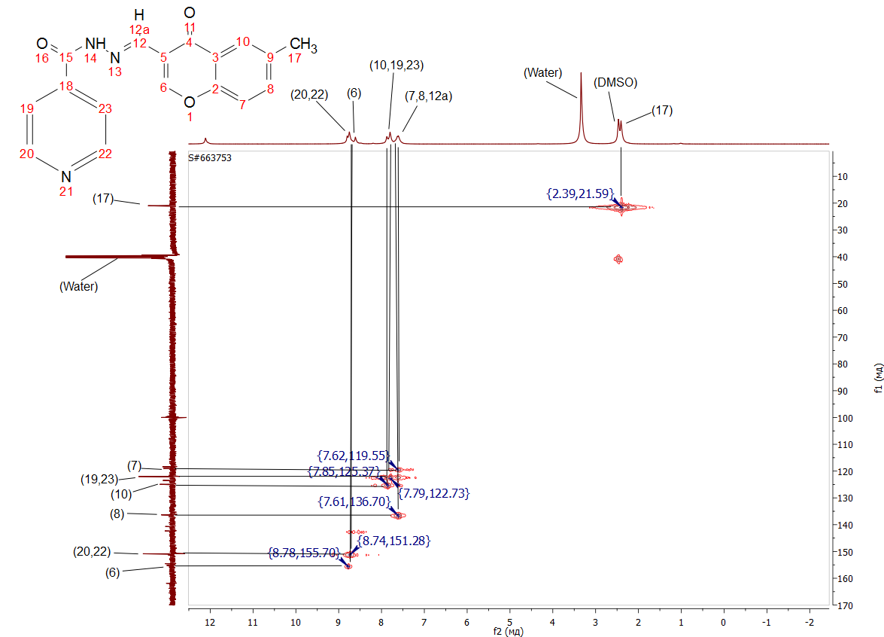

Рисунок 1 – Съемка HMQC спектра соединения (18)

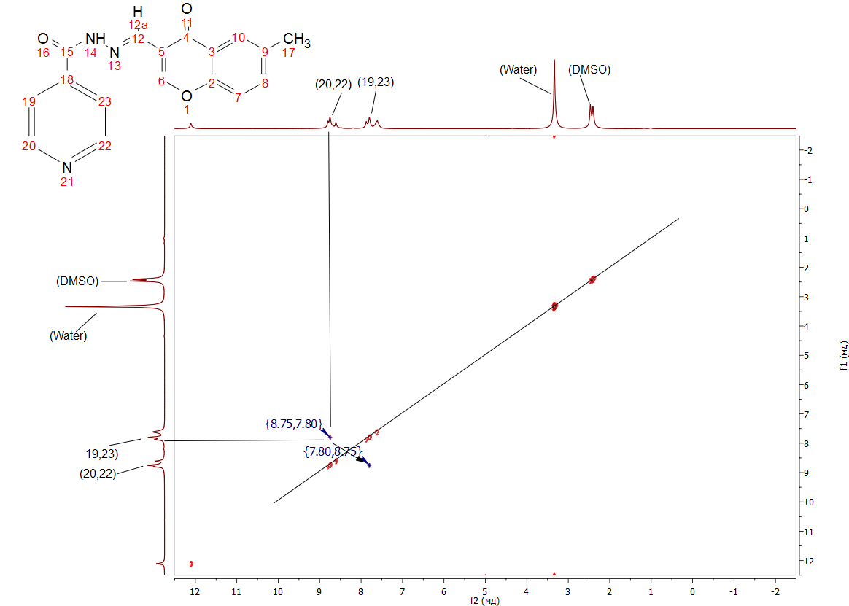

Рисунок 2 – Съемка COSY спектра соединения (18)

Спектры ЯМР ¹³С рассматриваемых изомеров очень схожи. Такой результат был прогнозируем, так как рассматриваемые молекулы имеют в своем составе два ароматических цикла, сигналы протонов которых весьма схожи и есть большая вероятность наложения их друг на друга. Общая интегральная интенсивность протонов рассматриваемых изомеров не изменилась.
Возможность идентификации изомеров по расположению гидроксильной группы в ароматическом ядре показала гомоядерная корреляционная спектроскопия ЯМР COSY (¹H-¹H). Так в изомере (19) в ароматическом фрагменте (рисунок 3) наблюдались спин-спиновые корреляции через три связи протонов соседних метиновых групп Н²⁰-Н²¹ (7.39, 6.90; 6.91, 7.37) и Н²²-Н²³ (7.83, 6.87; 6.88, 7.81). Такая гомоядерная корреляция спектроскопии ЯМР соответствует именно изомерному соединению (19).

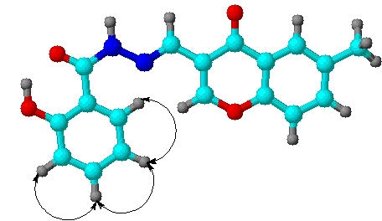

Рисунок 3 – Схема корреляций в спектрах COSY соединения (19)

Методика синтеза:
N’-((6-Метил-4-оксо-4Н-хромен-3-ил)метилен)изоникотиногидразид (18). К 0,5 г (0,0027 моль) 6-метил-4-оксо-4Н-хромен-3-карбоксальдегида в 10 мл этанола при перемешивании добавили 0,36 г (0,0027 моль) гидразида изоникотиновой кислоты в 5 мл этанола (горячий). Реакционную смесь кипятили в течение 1 ч. Выпал осадок желтого цвета, охладили, отфильтровали и перекристаллизовали из этанола. Выход продукта составил 0,8 г (96% от теор.) с т. пл. 210-211°С. Спектр ЯМР ¹Н, δ, м.д.: 2.41 с (3Н, Н¹⁷), 7.61-7.88 м (6Н, Н^{7,8,10,12,19,23}), 8.48-8.80 м (3Н, Н^{6,20,22}), 12.11 с (1Н, NH). Спектр ЯМР ¹³С, δ, м.д.: 20.97 (С¹⁷), 118.37 (С³), 119.02 (С⁷), 122.02 (С^{19,23}), 124.93 (С¹⁰), 136.25 (С⁹), 140.67 (С¹⁸), 142.32 (С¹²), 150.86 (С^{20,22}), 155.18 (С⁶), 161.86 (С¹⁵), 175.43 (С⁴).
2-Гидрокси-N’-((6-метил-4-оксо-4Н-хромен-3-ил)метилен)бензогидразид (19) получен аналогично соединению 7. Выход продукта (19) составил 77%, т. пл. 206-207°С. Спектр ЯМР ¹Н, δ, м.д.: 2.34 с (3Н, Н¹⁷), 6.74-7.92 м (8Н, Н^{7,8,10,12,20-23}), 8.48-8.80 м (3Н, Н^{6,20,22}), 8.58 с (1Н, Н⁶), 11.84 с (1Н, NH).
4-Гидрокси-N’-((6-метил-4-оксо-4Н-хромен-3-ил)метилен)бензогидразид (20) получен аналогично соединению 7. Выход продукта (20) составил 83%, т. пл. ˃350°С. Спектр ЯМР ¹Н, δ, м.д. (J, Гц): 2.39 с (3Н, Н¹⁷), 6.80 д (2Н, Н^{20,22}, ³J 5.5), 7.59 д (1Н, Н^{7,8}, ³J 10.4 Гц), 7.77 д (2Н, Н^{19,23}, ³J 6.0 Гц), 7.86 с (1Н, Н¹⁰), 8.55 с (1Н, Н¹²), 8.72 с (1Н. Н⁶), 10.10 с (1Н, ОН), 11.69 с (1Н, NH). Спектр ЯМР ¹³С, δ, м.д.: 21.00 (С¹⁷), 115.54 (С^{20,22}), 118.83 (С³), 119.04 (С⁷), 123.54 (С⁵), 124.12 (С¹⁸), 124.96 (С¹⁰), 130.23 (С^{19,23}), 136.21 (С⁹), 136.25 (С⁸), 136.94 (С¹²), 154.64 (С⁶), 161.26 (С^{2,21}), 163.06 (С¹⁵), 175.56 (С⁴).
Таким образом, реакции 4-оксо-4Н-хромен-3-карбоксальдегида с гидразидами изоникотиновой и о- и п-гидроксибензойной кислотами в изопропаноле при кипячении реакционной смеси в течение 2 ч приводит к образованию соответствующих хроменсодержащих гидразонов. Исследованы строения синтезированных соединений методами ЯМР ¹Н и ¹³С спектроскопии, а также данными двумерных спектров COSY (¹H-¹H) и HMQC (¹H-¹³C).

1.1.3 Синтез и ЯМР-спектроскопическое изучение строения 3-((4S,5S)-3,4-диметил-5-фенилоксазолидин-2-ил)-4Н-хромен-4-онов

Природные соединения, а именно алкалоиды и флавоноиды, благодаря своему структурному разнообразию позволяют создать на их основе ряд новых лекарственных веществ с широким спектром фармакологического действия. Синтез соединений, сочетающих в одной молекуле различные функциональные фрагменты, вызывает интерес в плане изучения их взаимного влияния на биологическую активность и раскрывает новые возможности для последующей направленной химической модификации.
В настоящее время растет интерес к синтезу комбинированных соединений на основе различных алкалоидов путем введения в их молекулу фрагментов флавоноидов и других биологически активных соединений. В этом плане значительный интерес представляют эфедриновые алкалоиды, которые привлекают внимание исследователей разнообразием путей химических превращений и перспективой их практического применения. Они интересны и своим стереоструктурным многообразием, им принадлежит важное место в развитии химии природных соединений. Несомненный интерес представляют хромоны, относящиеся к самой распространенной в растительном мире кислород-содержащей гетероциклической системе, которая лежит в основе флавоноидов. Следует отметить, что хромоновая система входит в состав флавоноидов (кверцетин, дигидрокверцетин и др.), относящиеся к группе известных своими антиоксидантными свойствами веществ [24]. Благодаря низкой токсичности для млекопитающих и существенной растворимости, хромоновый фрагмент считается одним из привилегированных структурных блоков при создании фармакологически важных веществ [25]. Учитывая перспективы в научном и прикладном отношении флавоноидного ряда нами осуществлен синтез 2-замещенных 1,3-оксазо-лидинов взаимодействием алкалоида d-псевдоэфедрина с 4-оксо-4Н-хромен-3-карбоксальдегидом по известной методике. Интерес к 1,3-оксазолидиновым производным эфедриновых алкалоидов обусловлен тем, что эти соединения обладают уникальными свойствами, позволяющими использовать их для различных практических целей в медицине и промышленности, а также представляют большой научный интерес как продукты энантиоселективного синтеза планарнохиральных соединений [24, 25]. Ранее нами были установлены абсолютные конфигурации хиральных центров ряда 1,3-оксазолидиновых соединений, полученных на основе эфедриновых алкалоидов и ряда ароматических альдегидов [26, 27]. Продолжая исследования в этом направлений, нами проведена конденсация алкалоида d-псевдоэфедрина с 4-оксо-4Н-хромен-3-карбоксальдегидом кипячением в среде абсолютного бензола (µ = 0 D). Реакция проводилась до прекращения азеотропной отгонки воды, собираемой в ловушке Дина-Старка. Реакция протекает достаточно быстро и с высоким выходом (80%) образования оксазолидина (21). Аналогично проведены реакции конденсации d-псевдоэфедрина с 6-метил-4-оксо-4Н-хромен-3-карбоксальдегидом и 6-бром-4-оксо-4Н-хромен-3-карбоксальдегидом с получением соответствующих хроменсодержащих 1,3-оксазолидинов (22 и 23).

Структуру соединения (21) изучали методами ИК, ЯМР¹Н-спектроскопии и рентгеноструктурного анализа, анализ данных которого позволяет утверждать, что продуктом реакции является оксазолидин с S конфигурацией у атома С2 оксазолидинового цикла. По-видимому, это является результатом термодинамического контроля процесса циклизации [24, 26, 28], т.е. в изученных условиях образование 2R изомера стерически менее благоприятно. В ИК-спектре соединения 4 отсутствуют полосы поглощения гидроксильной и карбонильной групп исходных реагентов.
Спектр ЯМР ¹Н соединения (21) характеризуется присутствием в сильнопольной области трехпротонного дублетного сигнала протонов метильной группы Н-17 с ³J 4.2 Гц. Находящийся по соседству с ним протон Н-4 резонировал однопротонным мультиплетом при 2.62-2.69 м.д. Находящеся по соседству с атомом кислорода протоны Н-5 и Н-2 проявились в более слабом поле однопротонными мультиплетом при 4.87-4.89 м.д. и синглетом при 6.13 м.д. соответственно. Ароматические протоны фенильного фрагмента проявились двумя триплетами при 7.18 (1Н, Н-21, ³J 8.2 Гц) и 7.39 (2Н, Н-20,22, ³J 8.2 Гц) и одним дублетом при 7.54 (2Н, Н-19,23, ³J 8.2 Гц) м.д. Протоны гетероциклического бицикла проявились однопротонным синглетом при 7.31 (Н-11) м.д., двумя дублетами при 7.59 (1Н, Н-15, ³J 8.6 Гц) и 8.17 (1Н, Н-15, ³J 8.6 Гц) м.д. и двумя триплетами 7.43 (1Н, Н-13, ³J 8.7 Гц) и 7.71 (1Н, Н-14, ³J 8.8 Гц) м.д.
В спектре ЯМР ¹³С соединения (21) углеродные атомы метильных заместителей проявились при 13.70 (С-17) и 40.54 (С-16) м.д. Оставшиеся атомы углерода резонировали при 61.86 (С-4), 80.40 (С-5), 93.57 (С-2), 111.81 (С-6), 116.98 (С-15), 122.11 (С-8), 123.92 (С-12), 124.72 (С-13), 126.90 (С-20,22), 127.85 (С-19,21,23), 133.73 (С-14), 139.64 (С-18), 154.72 (С-9), 164.873 (С-11) и 184 (С-7) м.д.
Спектр ЯМР ¹Н соединения (22) характеризуется присутствием в сильнопольной области спектра при 0.92 м.д. трехпротонного дублетного сигнала протонов метильной группы Н-17,17,17 с ³J 4.1 Гц. Находящийся по соседству с ним протон Н-4 резонировал однопротонным мультиплетом при 2.64-2.69 м.д. Находящиеся по соседству с атомом кислорода протоны Н-5 и Н-2 проявились в более слабом поле однопротонными мультиплетом при 4.83-4.89 и синглетом при 6.12 м.д. соответственно. Протоны метильных групп Н-16,16,16 и Н-25,25,25 резонировали трехпротонными синглетами при 2.61 и 2.49 м.д. соответственно. Ароматические протоны фенильного фрагмента проявились двумя триплетами при 7.18 (1Н, Н-21, ³J 8.2 Гц) и 7.39 (2Н, Н-20,22, ³J 8.2 Гц) и одним дублетом при 7.54 (2Н, Н-19,23, ³J 8.2 Гц) м.д. Протоны гетероциклического бицикла проявились однопротонным синглетом при 8.05 (Н-12) м.д., двумя дублетами при 7.42 (1Н, Н-15, ³J 8.5 Гц) и 7.54 (1Н, Н-14, ³J 8.6 Гц) м.д.
В спектре ЯМР ¹³С соединения (22) углеродные атомы метильных заместителей проявились при 13.70 (С-17), 20.73 (С-25) и 40.54 (С-16) м.д. Оставшиеся атомы углерода резонировали при 61.86 (С-4), 80.40 (5), 93.57 (С-2), 111.81 (С-6), 117.37 (С-15), 123.77 (С-8), 124.35 (С-12), 126.90 (С-20,22), 127.85 (С-19,21,23), 134.58 (С-14), 139.64 (С-18), 154.25 (С-9), 164.83 (С-11) и 185.60 (С-7) м.д.
Спектр ЯМР ¹Н соединения (23) характеризуется присутствием в сильнопольной области трехпротонного дублетного сигнала протонов метильной группы Н-17,17,17 с ³J 4.2 Гц трехпротонного синглетного сигнала протонов метильной группы Н-16,16,16. Протон Н-4 резонировал однопротонным мультиплетом при 2.62-2.69 м.д. Находящиеся по соседству с атомом кислорода протоны Н-5 и Н-2 проявились в более слабом поле однопротонными дублетом при 4.88 с ³J 8.2 Гц и синглетом при 6.13 м.д. соответственно. Ароматические протоны фенильного фрагмента проявились двумя триплетами при 7.18 (1Н, Н-21, ³J 8.2 Гц) и 7.39 (2Н, Н-20,22, ³J 8.2 Гц) и одним дублетом при 7.54 (2Н, Н-19,23, ³J 8.2 Гц) м.д. Протоны гетероциклического бицикла проявились двумя однопротонными синглетами при 7.31 (Н-11) и 8.34 (Н-12) м.д., двумя дублетами при 7.66 (1Н, Н-15, ³J 8.8 Гц) и 7.82 (1Н, Н-14, ³J 8.7 Гц) м.д.
В спектре ЯМР ¹³С соединения (23) углеродные атомы метильных заместителей проявились при 13.70 (С-17) и 40.54 (С-16) м.д. Оставшиеся атомы углерода резонировали при 61.86 (С-4), 80.40 (С-5), 93.57 (С-2), 111.81 (С-6), 117.34 (С-13,15), 123.06 (С-8), 125.82 (С-12), 126.90 (С-20,22), 127.85 (С-19,21,23), 137.04 (С-14), 139.64 (С-18), 153.18 (С-9), 164.83 (С-11) и 183.69 (С-7) м.д.
Методика синтезов:
3-((4S,5S)-3,4-диметил-5-фенилоксазолидин-2-ил)-4H-хромен-4-он (21). Смесь 0,4 г (0.0024 моль) d-псевдоэфедрина и 0,41 г (0.0024 моль) 4-оксо-4Н-хромен-3-карбоксальдегида в 40 мл абсолютного бензола кипятили 1 ч с азеотропной отгонкой, образующейся в ходе реакции воды. После окончания реакции отогнали растворитель, остаток - светло-желтое густое масло, хроматографировали на колонке с силикагелем (элюент - хлороформ). После отгонки растворителя остаток растирали петролейным эфиром. Получили 0,57 г (74%) продукта (21) в виде желтого порошка с т. пл. 137-140 °С.
6-Метил-3-((4S,5S)-3,4-диметил-5-фенилоксазолидин-2-ил)-4H-хромен-4-он (22) получали аналогично соединению (21) из 0,4 г (0,0024 моль) d-псевдоэфедрина и 0,45 г (0,0024 моль) 6-метил-4-оксо-4Н-хромен-3-карбоксальдегида. Получили 0,62 г (78%) продукта (22) в виде желтого порошка с т. пл. 135-138 °С.
6-Бром-3-((4S,5S)-3,4-диметил-5-фенилоксазолидин-2-ил)-4H-хромен-4-он (23) получали аналогично соединению (21) из 0,4 г (0,0024 моль) d-псевдоэфедрина и 0,6 г (0,0024 моль) 6-бром-4-оксо-4Н-хромен-3-карбоксальдегида. Получили 0,66 г (69%) продукта (23) в виде желтого порошка с т. пл. 238-241 °С.
Таким образом, конденсацией алкалоида d-псевдоэфедрина с 4-оксо-4Н-хромен-3-карбоксальдегидом и 6-замещенными хроменальдегидами в среде неполярного апротонного растворителя синтезированы 2-хроменсодержащие 1,3-оксазолидины, структура которого доказано ЯМР ¹Н, ¹³С-спектроскопией. Показано, что реакция образования 1,3-оксазолидина протекает стереоселективно с образованием одного стереоизомера с S-конфигурацией у атома С2.

1.2 Исследование закономерности взаимосвязи «структура-биоактив-ность» с применением квантово-химических расчетов и фармакологического скрининга синтезированных соединений

1.2.1 Конденсация 3-формилхромонов с 2-(аминометил)пиридином

Хромон (4H-1-бензопиран-4-он) является родоначальником самого распространенного в растительном мире класса кислородсодержащих гетероциклических соединений – флавоноидов. Многие флавоноиды, а также производные хромона, выделенные из растений и низших грибов, обладают различными видами биологической активности: противоопухолевой, фунгицидной, антиоксидантной, Р-витаминной и др. [20, 29, 30]. Естественно, что хроменсодержащие производные являются ценными промежуточными продуктами в синтезе новых биологически активных соединений, в том числе продуктов фармацевтической отрасли. В связи с этим синтез соединений, сочетающих в одной молекуле фрагментов флавоноида и фармакофорных групп, в частности, азотсодержащих гетероциклов – пиридиновые производные, вызывает огромный интерес в плане создания новых фармакологически активных веществ.
Основания Шиффа или по-другому азометины, это важные органические реагенты имеющие два реакционных центра - нуклеофильный атом азота и электрофильный атом углерода. С тех пор как были открыты основания Шиффа (азометины) (1864 г.), появилось множество работ, посвященных их получению, описанию и применению. Систематические исследования продолжаются и по сей день, применяются различные подходы к изучению структуры молекул и свойств азометинов, ведется поиск оптимальных условий их синтеза и новых сфер использования. Шиффовы основания широко применяются в органическом синтезе для получения вторичных аминов и гетероциклических соединений [31], как красители, ускорители вулканизации, как стабилизаторы и промоторы адгезии в производстве пластмасс, в качестве присадок к топливам и маслам, как ингибиторы коррозии металлов [32-35]. Некоторые азометины обладают свойствами жидких кристаллов [36] и находят широкое применение в качестве температурных датчиков, индикаторов, модуляторов света [37]. Полидентантные лиганды с азометиновыми фрагментами играют важную роль в химии координационных соединений [38-40]. Азометины проявляют высокую биологическую активность и применяются [41] в производстве различных лекарственных средств, относящихся к группам противомикробных и противопаразитарных препаратов (фурацилин, фтивазид, салюзид), противотурбекулезных препаратов (тиоацетазон); используются в качестве рентгеноконтрастных средств (билимин).
Одним из наиболее распространенных и простых в практическом осуществлении методов синтеза азометинов является конденсация карбонильных соединений с первичными аминами. Так, нами взаимодействием 2-(аминометил)пиридин с 3-формилхромонами (4-оксо-4Н-хромен-3-карбоксаль-дегид, 6-метил-4-оксо-4Н-хромен-3-карбоксальдегид и 6-бром-4-оксо-4Н-хро-мен-3-карбоксальдегид) в среде абсолютного бензола с азеотропной отгонкой с ловушкой Дина-Старка. Показано, что при кипячении в бензоле в течение 2 ч реакция протекает гладко и приводит к образованию соответствующих хроменсодержащих азометинов с высокими выходами.
Продукты реакции (24-26) представляют собой светло-желтые маслообразные вещества, растворимые во многих органических растворителях, выход соединений составляют 63-93%.

Строение и состав соединений (24-26) подтверждены данными ЯМР ¹Н и ¹³С спектроскопии, хроматомасс-спектроскопии и высокоэффективной жидкостной хроматографией.
Спектр ЯМР ¹Н соединения (24) характеризуется присутствием в сильнопольной области спектра трехпротонного синглетного сигнала протонов метильной группы Н-11,11,11. Двухпротонным синглетом при 4.80 м.д. проявились также метиленовые протоны Н-15,15. Протон Н-13, находящийся при ненасыщенном атоме углерода, резонировал однопротонным синглетом при 8.04 м.д. Пиридиновые протоны проявились в ароматической области дублетами при 8.48 (1Н, Н-18, 3J 5.2 Гц) и 7.61 (1Н, Н-21, 3J 4.2 Гц) м.д. и двумя триплетами при 7.16 (1Н, Н-19, 3J 7.2 Гц) и 7.70 (1Н, Н-20, 3J 7.3 Гц) м.д. Протоны гетероциклического бицикла проявились однопротонным синглетом при 7.98 (Н-6) м.д., двумя дублетами при 7.42 (1Н, Н-3, 3J 8.6 Гц) и 7.72 (1Н, Н-4, 3J 8.6 Гц) м.д.
В спектре ЯМР ¹³С соединения (24) углеродные атомы метильного заместителя проявились при 20.73 (С-11) м.д. Оставшиеся атомы углерода резонировали при 69.08 (С-15), 118.94 (С-3), 123.13 (С-7), 124.89 (С-19), 126.02 (С-6), 122.11 (С-8), 123.92 (С-12), 124.72 (С-13), 124.78 (С-21), 127.43 (С-9), 135.24 (С-5), 15.49 (С-4), 136.38 (С-20), 148.56 (С-18), 155.63 (С-2), 161.99 (С-10), 166.58 (С-13) и 182.51 (С-8) м.
Методики синтезов хроменсодержащих азометинов (24-26).
3-((Пиридин-2-ил-метил)имино)метил)-4Н-хромен-4-он (24). Смесь 0,3 г (0,0028 моль) 2-(аминометил)пиридин и 0,5 г (0,0028 моль) 4-оксо-4Н-хромен-3-карбоксальдегида в 40 мл абсолютного бензола кипятили 1 ч с азеотропной отгонкой с ловушкой Дина-Старка, образующейся в ходе реакции воды. После окончания реакции отогнали растворитель и полученное маслообразное вещество для очистки пропустили через колонку, наполненную силикагелем марки 60-200 MESH плотностью 2,1 г/см³ с размером частиц 60-200 миккрон. В качестве элента использовали смесь этилацетат: бензол в соотношении 1:1. Выход конечного продукта 78%.
Анализ компонентного состава продуктов реакции (24-26) проводили методом газовой хромато-масс-спектрометрии на приборе НР 5890/5972 MSD Аджилент (США). Условия хроматографирования:

Колонка: DB-5, 30 м Х 0,25 мм Х 0,5 мкм
Газ: гелий, 0,8 мл/мин
Термостат: 50 ⁰С – 4 мин
50-150 ⁰С – 10 ⁰С / мин
150-300 ⁰С – 20 ⁰С / мин
300 ⁰С – 4 мин
Испаритель: 250 ⁰С
Испаритель: 200 ⁰С

Идентификацию веществ проводили на масс-спектральной базе данных NIST98.
В таблице 1 и рисунках 4-5 приведены данные и хроматомасс-спектры синтезированного вещества (24).

Таблица 1 – Данные хроматографии вещества (24)
Pk | RT | Area% | Library/ID | Ref | CAS | Qual
1 | 1.579 | 35.84 | C:\Database\NIST08.L
 | Ethanol |  |  | 94 | 000064-17-5 | 90
 | Ethanol |  |  | 95 | 000064-17-5 | 90
 | Ethanol |  |  | 93 | 000064-17-5 | 78
2 | 1.746 | 43.04 | C:\Database\NIST08.L
 | Pyrydin-2-(аminmethyl) |  |  | 8889 | 000067-66-3 | 96
 | Pyrydin-2-(аmindimethyl) |  |  | 8888 | 000067-66-3 | 53
 | Trichloromethane |  |  | 8890 | 000067-66-3 | 53
3 | 1.852 | 14.22 | C:\Database\NIST08.L
 | Aldehyde oxybis chromen |  |  | 8889 | 000067-66-3 | 90
 | Methane, dichromen-oxo |  |  | 12945 | 007119-89-3 | 72
 |  | Trichloromethane |  | 8888 | 000067-66-3 | 53
4 | 2.126 | 6.90 | C:\Database\NIST08.L
 | Pyrydin-3-(аminmethyl)-(2-аmin-dimethyl- oxy-chromen |  |  | 8889 | 000067-66-3 | 96
 | 4H-3-carboxaldehyde benzoyl3-methil--oxo- |  |  | 46182 | 020524-86-1 | 90
 | Methane, oxybis[dichloro- |  |  | 8888 | 000067-66-3 | 90
MSD.M Fri Sep 20 14:26:14 2019 PROBA

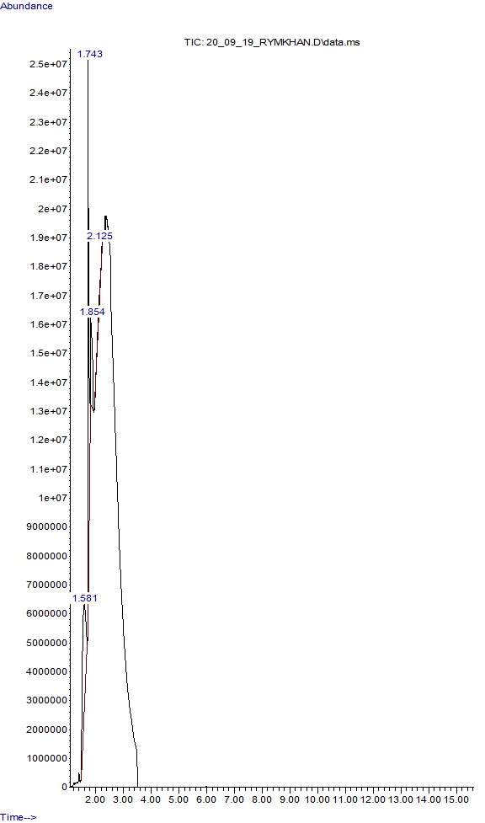
Рисунок 4 – Хроматомасс-спектр вещества (24)

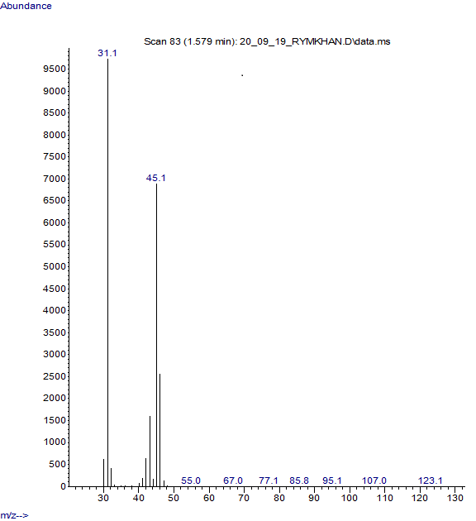 | 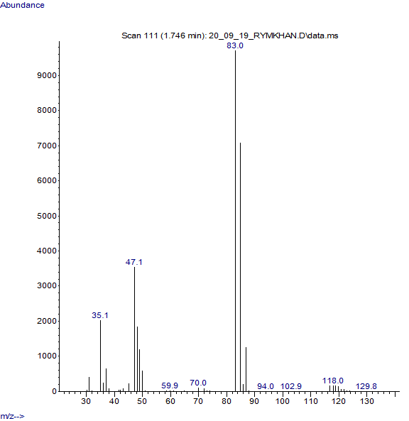
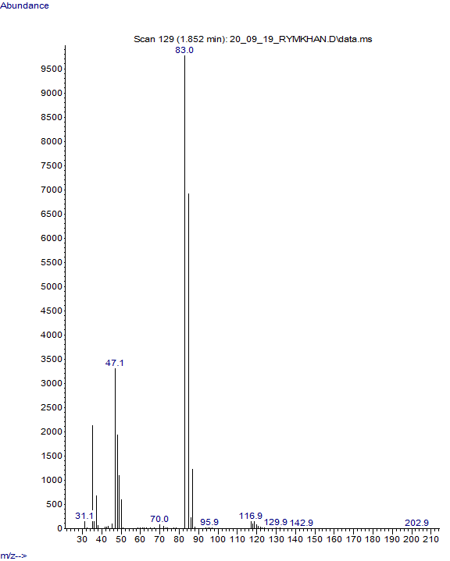 | 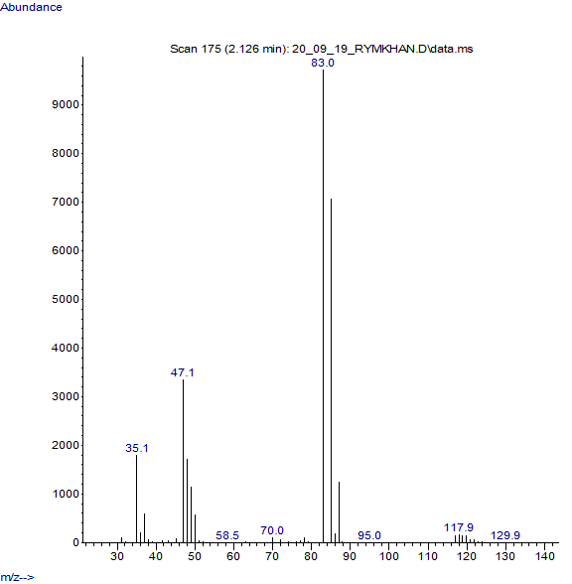
Рисунок 5 – Спектры пиков вещества (24) по времени выходов

6-Метил-3-((пиридин-2-ил-метил)имино)метил)-4Н-хромен-4-он (25). Смесь 0,29 г (0,0026 моль) 2-(аминометил)пиридин и 0,5 г (0,0026 моль) 6-метил-4-оксо-4Н-хромен-3-карбоксальдегида в 40 мл абсолютного бензола кипятили 1 ч с азеотропной отгонкой с ловушкой Дина-Старка, образующейся в ходе реакции воды. После окончания реакции отогнали растворитель и полученное маслообразное вещество для очистки пропустили через колонку, наполненную силикагелем марки 60-200 MESH плотностью 2,1 г/см³ с размером частиц 60-200 миккрон. В качестве элента использовали смесь этилацетат: бензол в соотношении 1:1. Выход конечного продукта 63%. В таблице 2 и рисунках 6-7 приведены данные и хроматомасс-спектры синтезированного вещества (25).

Таблица 2 – Данные хроматографии вещества (25)
Pk | RT | Area% | Library/ID | Ref | CAS | Qual
1 | 1.591 | 11.25 | C:\Database\NIST08.L
 | Ethanol |  |  | 95 | 000064-17-5 | 90
 | Ethanol |  |  | 94 | 000064-17-5 | 90
 | Ethanol |  |  | 93 | 000064-17-5 | 83
2 | 1.936 | 8.75 | C:\Database\NIST08.L
 | Pyrydin-2-(аminmethyl) |  |  | 8889 | 000067-66-3 | 90
 | Pyrydin-2-(аmindimethyl) |  |  | 8888 | 000067-66-3 | 86
 | Trichloromethane |  |  | 8890 | 000067-66-3 | 53
3 | 2.440 | 80.00 | C:\Database\NIST08.L
 | 4H-1-Benzopyran-3-carboxaldehyde 6-methil-4-oxo- |  |  | 1012 | 000071-43-2 | 91
 | 2,6-difluoro-3-methyl 3-carboxaldehyde 5-methil-4-oxo- |  |  | 1012 | 000071-43-2 86
 | 4H-3-carboxaldehyde benzoyl 3-methil--oxo- |  |  | 1012 | 000071-43-2 | 78
MSD.M Fri Oct 11 11:46:06 2019 PROBA

Рисунок 6 – Хроматомасс-спектр вещества (25)

Рисунок 7 – Спектры пиков вещества (25) по времени выходов

6-Бром-3-((пиридин-2-ил-метил)имино)метил)-4Н-хромен-4-он (26). Смесь 0,21 г (0,0019 моль) 2-(аминометил)пиридин и 0,5 г (0,0019 моль) 6-бром-4-оксо-4Н-хромен-3-карбоксальдегида в 40 мл абсолютного бензола кипятили 1 ч с азеотропной отгонкой с ловушкой Дина-Старка, образующейся в ходе реакции воды. После окончания реакции отогнали растворитель и полученное маслообразное вещество для очистки пропустили через колонку, наполненную силикагелем марки 60-200 MESH плотностью 2,1 г/см³ с размером частиц 60-200 миккрон. В качестве элента использовали смесь этилацетат: бензол в соотношении 1:1. Выход конечного продукта 93%. В таблице 3 и рисунках 8-9 приведены данные и хроматомасс-спектры синтезированного вещества (26).

Таблица 3 – Данные хроматографии вещества (26)
Pk | RT | Area% | Library/ID | Ref | CAS | Qual
1 | 1.936 | 10.58 | C:\Database\NIST08.L
 | Benzene |  |  | 1012 | 000071-43-2 | 87
 | 1,3-Hexadien-5-yne |  |  | 1023 | 010420-90-3 | 87
 | Benzene |  |  | 1013 | 000071-43-2 | 83
2 | 2.416 | 37.14 | C:\Database\NIST08.L
 | Pyrydin-2-(аmin-methyl) |  |  | 1012 | 000071-43-2 | 94
 | Pyrydin-2-(аmin-dimethyl) |  |  | 1013 | 000071-43-2 | 91
 | Trichloromethane |  |  | 1014 | 000071-43-2 | 91
3 | 2.612 | 52.01 | C:\Database\NIST08.L
 | Aldehyde oxybis chromen |  |  | 1012 | 000071-43-2 | 94
 | Aldehyde dioxybis chromen |  |  | 1014 | 000071-43-2 | 90
 | Methane, dichromen-oxo |  |  | 1013 | 000071-43-2 | 87
4 | 19.095 | 0.27 | C:\Database\NIST08.L
 | 4H-1-Benzopyran-3-carboxaldehyde,6-bromo-4-oxo- |  |  | 98813 | 052817-12-6 | 93
 | L-Valine, N-(2,6-difluoro-3-methylbenzoyl)-, tetradecyl ester |  |  | 209809 | 1000346-45-2 | 10
 | 9(10H)-Anthracenone, 1,8-dihydroxy |  |  | 79572 | 001143-38-0 | 10
MSD.M Fri Oct 11 11:47:57 2019 PROBA

Рисунок 8 – Хроматомасс-спектры вещества (26)

При столкновении с электронами молекулы азометинов ионизируются, т.е. происходит отрыв валентных электронов и образование молекулярных ионов М. Молекулярный ион диссоциирует через состояние активированного комплекса, распад которого идет преимущественно в направлении образования стабильных продуктов. Ионизация молекул протекает быстро (за 10~15 с), а распад — сравнительно длительный акт продолжительностью 10~6—10~10 с. За этот промежуток времени избыточная энергия, полученная ионизированной молекулой от электрона успевает равномерно распределиться по всей молекуле и степень диссоциации подобных соединений оказывается сравнительно небольшой. При отсутствии подобной системы избыточная энергия не успевает перераспределиться по всему молекулярному иону, на одной из наиболее слабых связей в окрестности атома с локализованным положительным зарядом оказывается энергия, достаточная для разрыва, и происходит диссоциация. Устойчивость молекул к электронному удару характеризуется относительным количеством нераспавшихся молекулярных ионов n-количества молекулярных и осколочных ионов. Структура образующихся ионов и их интенсивность находятся в качественной зависимости от строения молекул. Влияние структурных особенностей молекул анализируемых соединений на направления распада молекулярного иона может быть охарактеризовано кривыми интенсивностей ионов по числу углеродных атомов.

Рисунок 9 – Спектры пиков вещества (26) по времени выходов

1.2.2 Квантово-химические расчеты активности замещенных 3-формилхромонов в реакциях синтеза азометиновых производных

Реакционная способность биогенных соединений играет важную роль при синтезе новых биологически активных веществ, так как позволяет проводить различные виды модификаций в зависимости от строения и поставленных целей. Наличие заместителей позволяет как улучшить, так и уменьшить активность определенной молекулы в зависимости от природы радикала и его расположения в структуре молекулы. В связи с этим целью проводимых нами исследований, являлось изучение влияния заместителей, отличающиеся своими электронодонорными и электроноакцепторными способностями, на строение и реакционную способность замещенных молекул 3-формилхромона, в модель которой встроена альдегидная группа -СНО. Предполагается, что именно альдегидная группа является реакционным центром в реакциях взаимодействие 3-формилхромов с первичными аминами.
Электронное строение замещенных хромонов изучалось неэмпирическими квантовохимическим методом RHF 6-31G, реализованный в программе Gaussian09. Используемый метод, как известно, использует 6 гауссовых функций для внутренних (невалентных) электронов и 4 (3 + 1) для валентных электронов. Необходимо учитывать, что исследования проводятся в гипотетической газофазной среде, без учета влияния растворителя.
Оптимизированные по геометрии структуры получены с помощью ограниченной закрытой оболочки и без ограничений по симметрии. Проведенный вибрационный анализ для каждой из рассмотренной структуры показал отсутсвие мнимых частот, что указывает на то, что структура каждой исследуемой молекулы замещенных 3-формилхромонов соответствует локальному минимуму на поверхности потенциальной энергии.
На рисунке 10 представлена модель исследуемых структур, полученная с помощью графического дрвайвера программного комплекса ChemOffice ChemDraw.
Рисунок 10 – Модель структуры замещенной молекулы хромона,
используемая для исследований

Согласно общеизвестной классификации, интересующие нас заместители это элетроноакепторный заместитель, слабо дезактивирующий бензольное кольцо – бром и электронодонорный заместитель – метил, слабо активирующий бензольное кольцо. Можно увидеть, что все исследуемые молекулы имеют сравнимые значения длин связей и углов связей с изменением только параметров вблизи мест замещения.
Рассмотрим межатомные расстояния и значения углов в ароматических кольцах и альдегидной группировке исследуемых молекул. В таблице 4 приведены, интересующие нас, геометрические параметры, полученные неэпирическим квантово-химическим методом.

Таблица 4 – Геометрические параметры молекул 3-формилхромона с различными заместителями, полученные неэпирическим квантово-химическим методом 6-31G.
Геометрический параметр | Заместитель 3-формилхромона |  |  |  |  |  | Геометрический параметр | Заместитель 3-формилхромона
Геометрический параметр | -H |  | -CH₃ |  | -Br |  | Геометрический параметр | -H |  |  | -CH₃ |  | -Br
R, Å |  |  |  |  |  |  | Угол, град
O(1)-C(2) |  | 1.34426 |  | 1.34307 |  | 1.34615 | O(1)-C(2)-С(3) |  | 123,493 | 123,481 |  | 123,447
C(2)-C3) |  | 1.34127 |  | 1.34183 |  | 1.34088 | С(2)-C(3)-С(4) |  | 120,284 | 120,331 |  | 120,340
C(3)-C(4) |  | 1.46168 |  | 1.46160 |  | 1.46109 | С(3)-C(4)-С(5) |  | 115,217 | 115,182 |  | 115,102
C(4)-C(5) |  | 1.47139 |  | 1.47161 |  | 1.47265 | С(4)-C(5)-С(6) |  | 121,577 | 121,500 |  | 121,264
C(5)-C(6) |  | 1.39657 |  | 1.39732 |  | 1.39574 | С(5)-C(6)-С(7) |  | 120,263 | 121,215 |  | 119,442
C(6)-C(7) |  | 1.37855 |  | 1.38096 |  | 1.37094 | С(6)-C(7)-С(8) |  | 119,987 | 118,281 |  | 121,314
C(7)-C(8) |  | 1.39710 |  | 1.40383 |  | 1.39095 | С(7)-C(8)-С(9) |  | 120,732 | 121,695 |  | 119,941
C(8)-C(9) |  | 1.38058 |  | 1.37810 |  | 1.37886 | С(8)-C(9)-С(10) |  | 118,286 | 118,396 |  | 118,506
C(9)-C(10) |  | 1.38426 |  | 1.38460 |  | 1.38487 | С(9)-C(10)-С(1) |  | 117,311 | 117,551 |  | 117,431
C(10)-O(1) |  | 1.38490 |  | 1.38577 |  | 1.38163 | С(10)-О(1)-С(2) |  | 120,625 | 120,469 |  | 120,603
C(3)-С(11) |  | 1,46845 |  | 1,46801 |  | 1,46961 | O(13)-C(11)-Н(12) |  | 121,002 | 120,972 |  | 121,084
C(11)-H(12) |  | 1,07886 |  | 1,07888 |  | 1,07876
C(11)-O(13) |  | 1,22015 |  | 1,22037 |  | 1,21948

Анализ геометрических параметров показывает, что при наличии электроноакепторного заместителя связь R(C(3)-С(11)) = 1,46961 больше, чем у молекулы с электронодонорным заместителем R(C(3)-С(11)) = 1,46801. В тоже время, при наличии в структуре в качестве заместителя атома брома, может привести к укреплению связи между реперными атомами R(C(11)-Н(12)) = 1,07876, по сравнению с метильным заместителем R(C(11)-Н(12)) = 1,07888. Аналогичная зависимость прослеживается и при рассмотрении R(C(11)-O(13)), где кислород альдегидной группы имеет более короткую длину межмолекулярной связи с углеродом чем у других исследуемых молекул.
Значения углов между атомами рассматриваемых моделей хромонов, как показывают неэмпирические квантово-химические расчеты, также зависят от природы внедренного заместителя. В большинстве случаев, можно увидеть, что по сравнению с незамещенной моделью, значения углов в молекулах с электроноакцепторным и электронодонорным заместителем приобретают отличные значения. Так, например, структура с СН₃ – заместителем имеет угол /_(O(13)-C(11)-С(12)) = 120,972°, а с Br-заместителем /_ (O(13)-C(11)-С(12)) = 121,084°, в то время как у незамещенной структуры /_(O(13)-C(11)-С(12)) = 121,002°. Похожие изменения можно наблюдать и в угловых параметрах ароматического кольца (см. табл. 4).
Проведен расчет поверхности молекулярной электронной плотности исследуемых молекул. Из рисунка 11 видно, что во всех исследуемых молекулах отрицательный потенциал сконцентрирован на кислородных атомах альдегидной и кетонной. Кроме того, электроноакцепторный заместитель – Br способствует смещению электронной плотности от альдегидного реакционного цента.

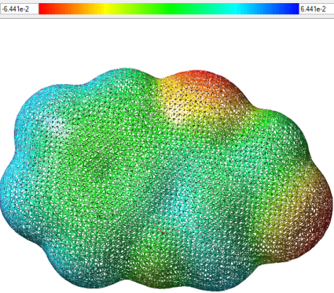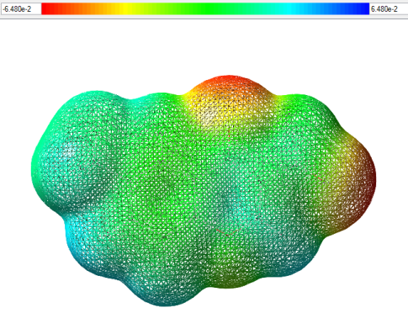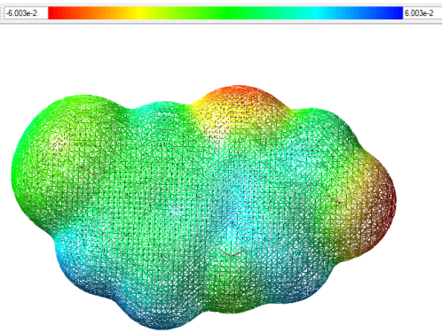
a b c

a) не замещенная структура; b) замеcтитель – СН₃; с) заместитель – Br

Рисунок 11 – Молекулярной электронной плотности в молекулах 3-формилхромонах, согласно методу 6-31G

В таблице 5 приведены заряды маликена на эдентичных атомах исследуемых моделей. Анализ зарядовых характеристик показывает, что не смотря на удаленность рассматриваемых заместителей от предполагаемого реакционного центра, метод 6-31G позволяет определить разницу в зарядах на атомах кислорода кето- группы, а также зависимость их реакционной способности от природы заместителей.

Таблица 5 – Заряды на атомах замещенных молекул 3-формилхромонов, полученные неэпирическим квантово-химическим методом 6-31G.
Заряд на атоме | Заместитель  3-формилхромона
Заряд на атоме | -H | -CH₃ | -Br
О1 | -0,772 | -0,771 | -0,770
С2 | 0,315 | 0,315 | 0,314
С3 | -0,306 | -0,308 | -0,304
С4 | 0,513 | 0,512 | 0,515
С5 | -0,128 | -0,114 | -0,127
С6 | -0,141 | -0,166 | -0,074
С7 | -0,213 | -0,017 | -0,408
С8 | -0,175 | -0,187 | -0,118
С9 | -0,191 | -0,182 | -0,184
С10 | 0,368 | 0,355 | 0,373
С11 | -0,363 | -0,363 | -0,365
О12 | -0,545 | -0,546 | -0,540
Н13 | 0,229 | 0,229 | 0,232
О14 | -0,500 | -0,502 | -0,571
В частности, в случае СР3-замещения кислород предпологаемого реакционного центра альдегидной-группы имеет более отрицательный заряд (q=-0,546), по сравнению с кислородом О14 (q=0,502). В тоже самое время, в случае галоген-заместителя, зарядовые характеристики на кислородах отличаются противоположным образом. Кислород О14 имеет более отрицательный заряд (q=-0.571), чем кислород альдегидной группы О12 (q=-0,540).
По результатам проведенных исследований, можно сделать вывод, что неэмпирический квантово-химический метод 6-31G позволяет увидеть зависимость геометрических и зарядовых характеристик молекул замещенных 3-формилхромонов от природы заместителей бензольного кольца и учитывать полученные данные при проведении модификаций соединений, содержащих фармакофорные группы в синтезе новых биологически активных веществ.

1.2.3 Прогнозирование биологической активности хроменсодержащих гидразонов и Шиффовых оснований с помощью компьютерной программы PASS

Важным компонентом современных подходов к поиску и разработке новых фармакологически активных веществ являются информационные технологии, которые позволяют сократить число веществ, исследуемых в биологических экспериментах, и рационализировать схемы их изучения. Одно из направлений использования информационных технологий при поиске фармакологически активных веществ - компьютерное прогнозирование биологической активности веществ по их химической структуре.
Компьютерная система PASS (Prediction of Activity Spectra for Substance), разработанная в НИИ биомедицинской химии РАМН [42] для прогнозирования спектра биологической активности, основана на извлечении знаний о взаимосвязях «структура-активность» в обучающей выборке химических соединений, тщательно классифицированных по принадлежности к классам веществ с разными видами биологической активности. Основными элементами PASS являются представление химической структуры веществ в виде набора дескрипторов, описание биологической активности, база данных структур и активностей веществ и знаний о взаимосвязях «структура-активность» (SAR Base), алгоритм оценки вероятностей наличия/отсутствия у исследуемого вещества различных видов биологической активности. Для прогноза спектра биологической активности вещества по его структурной формуле вычисляют вероятности принадлежности к классам соединений, проявляющих/не проявляющих определенный вид биологической активности. Биологическая активность описывается в PASS качественным образом (да/нет). Выдаваемые результаты прогноза помимо названий активности включают в себя оценки вероятностей (Ра) «быть активными» и вероятность (Pi) «быть неактивной», имеющие значения от 0 до 1. Поскольку эти вероятности рассчитываются независимо, их сумма не равна единице. Прогнозируется также так называемое лекарственное подобие (drug-likeness), т.е. вероятность того, что вещество относится к классу известных лекарственных веществ.
Нами с использованием программы PASS для предсказания спектра фармакологической активности осуществлено прогнозирование биологической активности по структуре синтезированных соединений с помощью логико-комбинаторных методов, использующих банк данных по субстанциям лекарственных средств и биологически активных соединений. Результаты компьютерного биопрогнозирования новых синтезированных соединений выполненных в программе PASS (Приложение А) легли в основу проведения натурных испытаний биоскрининговых исследований, представленных ниже.

1.2.4 Фармакологические свойства производных хроменсодержащих гидразонов и Шиффовых оснований

Синтезированные соединения представляют несомненный интерес в поиске биологически активных веществ для медицины и сельского хозяйства. Вторым этапом проведения биологических исследований после компьютерного биопрогнозирования явилась исследования в специализированных медицинских учреждениях и научных институтах (Приложения Б-В).

Антирадикальная активность
С целью исследования фармакологической активности синтезированных соединений (18-20) был проведен скрининг антирадикальной активности, основанный на взаимодействии соединений со стабильным хромоген-радикалом 2,2-дифенил-1-пикрилгидразилом (ДФПГ или DPPH•).
Для первичной оценки антирадикальной активности исследуемых образцов в тесте с ДФПГ-радикалом использовали метаноловый раствор ДФПГ (100 µМ). Для отбора веществ с выраженной антирадикальной активностью смешивали 2 мл 100 µМ метанолового раствора ДФПГ с 20 мкл исследуемого объекта, растворенного в ДМСО в концентрации 5 мМ. Таким образом, финальная концентрация испытуемого вещества в реакционной смеси составила 50 µМ. Через 10 минут после добавления раствора испытуемого соединения к раствору ДФПГ-радикала измеряем снижение оптической плотности при 515 нм. Для веществ, способных снижать оптическую плотность более чем на 30%, проводили тест на взаимодействие с ДФПГ-радикалом в финальных концентрациях исследуемых веществ 100, 75, 50, 25, 20, 10 и 5 µМ. После чего определяли концентрацию испытуемого вещества, способную на 50% снижать оптическую плотность – IC₅₀(DPPH). В контроле в 100 µМ раствор ДФПГ добавляли 20 мкл растворителя – ДМСО. Результаты исследований биологической активности соединений (18-20) показаны в таблице 6.
Из данных таблицы 6 следует, что соединения (18-20) в финальной концентрации 50 µМ снижают оптическую плотность исходного раствора ДФПГ-радикала на 27,5%, 25,2% и 8,8%, соответственно, следовательно, не проявляют выраженной антирадикальной активности в условиях данной тест-системы.

Таблица 6 – Значения оптической плотности раствора 100 µМ ДФПГ-радикала после 10-минутной инкубации с испытуемым веществом в финальной концентрации 50 µМ
Соед. | Название соединения | Оптическая  плотность | Величина снижения оптической плотности исходного раствора ДФПГ-радикала, в % от контроля
18 | N’-((6-метил-4-оксо-4Н-хромен-3-ил)метилен)изоникотиногидразид | 0,814 | 27,5
19 | 2-гидрокси-N’-((6-метил-4-оксо-4Н-хромен-3-ил)метилен)бензогидразид | 0,839 | 25,2
20 | 4-гидрокси-N’-((6-метил-4-оксо-4Н-хромен-3-ил)метилен)бензогидразид | 1,023 | 8,8
 | Контроль (раствор ДФПГ без испытуемого образца) | 1,122 | -

Проведены исследования по изучению антирадикальной активности синтезированных хроменсодержащих 1,3-оксазолидинов (21-23) и азометина (24) на базе Национального центра биотехнологии под руководством к.м.н. Шульгау З.Т. (г. Астана).
Объектами исследования служили 4 образцов веществ [(ОЖ-1, 3-((4S,5S)-3,4-диметил-5-фенилоксазолидин-2-ил)-4H-хромен-4-он, 10 мг, соед. 21); (ОЖ-2, 6-метил-3-((4S,5S)-3,4-диметил-5-фенилоксазолидин-2-ил)-4H-хромен-4-он, соед. 22); (ОЖ-3, 6-бром-3-((4S,5S)-3,4-диметил-5-фенилоксазолидин-2-ил)-4H-хромен-4-он, соед. 23); (ОЖ-4, 3-(((пиридин-2-илметил)имино)метил)-4Н-хромен-4-он, соед. 24)] на наличие антирадикальной активности в отношении радикала дифенилпикрилгидразила (ДФПГ-радикал, DPPH).
Для оценки антирадикальной активности исследуемых образцов в тесте с ДФПГ-радикалом использовали метанольный раствор ДФПГ (100 µМ). Для отбора веществ с выраженной антирадикальной активностью смешивали 2 мл 100 µМ этанолового раствора ДФПГ с 20 мкл исследуемого объекта, растворенного в этаноле в концентрации 5 мМ. Таким образом, финальная концентрация испытуемого вещества в реакционной смеси составила 50 µМ. Через 10 минут после добавления раствора испытуемого соединения к раствору ДФПГ-радикала измеряем снижение оптической плотности при 515 нм (табл. 7). Для веществ, способных снижать оптическую плотность более чем на 50%, планируется проводить тест на взаимодействие с ДФПГ-радикалом в финальных концентрациях исследуемых веществ 50, 25, 20, 15, 10, 5 и 2,5 µМ. После чего будет возможно определение концентрации испытуемого вещества, способного на 50% снижать оптическую плотность – IC₅₀(DPPH).
Из таблицы 7 мы видим, что ни одно из исследованных соединений не снижает оптическую плотность исходного раствора ДФПГ-радикала, что свидетельствует об отсутствии у изучаемых соединений антирадикальной активности в условиях данной тест-системы.

Таблица 7 – Значения оптической плотности раствора 100 µМ ДФПГ-радикала после 10-минутной инкубации с испытуемым веществом в финальной концентрации 50 µМ
Шифр соединения | Оптическая плотность
ОЖ-1 | 0,983
ОЖ-2 | 0,978
ОЖ-3 | 0,997
ОЖ-4 | 0,991
Контроль (раствор ДФПГ без испытуемого образца) | 1,004

Антимикробная активность
Оценивали антимикробную активность образцов [(ОЖ-1, 3-((4S,5S)-3,4-диметил-5-фенилоксазолидин-2-ил)-4H-хромен-4-он, 10 мг, соед. 21); (ОЖ-2, 6-метил-3-((4S,5S)-3,4-диметил-5-фенилоксазолидин-2-ил)-4H-хромен-4-он, соед. 22); (ОЖ-3, 6-бром-3-((4S,5S)-3,4-диметил-5-фенилоксазолидин-2-ил)-4H-хромен-4-он, соед. 23); (ОЖ-4, 3-(((пиридин-2-илметил)имино)метил)-4Н-хромен-4-он, соед. 24)] в отношении к штаммам грамположительных бактерий Staphylococcus aureus, Bacillus subtilis, к грамотрицательному штамму Escheriсhia coli и к дрожжевому грибку Сandida albicans методом диффузии в агар (лунок).

Результаты исследований антимикробной активности образцов ОЖ-1, ОЖ-2, ОЖ-3, ОЖ-4 приведены в таблице 8.

Таблица 8 – Антимикробная активность образцов ОЖ-1, ОЖ-2, ОЖ-3, ОЖ-4
Наименование вещества (шифр соед.) | S. aureus | Bac.  subtilis | E. coli | C.  аlbicans
ОЖ-1 | 16,0± 0,1 | 16,0 ±0,1 | 17,0 ±0,1 | 14±0,2
ОЖ-2 | 17,0± 0,1 | 18,0 ±0,2 | 17,0 ±0,1 | -
ОЖ-3 | - | 14,0 ±0,2 | 14,0±0,2 | -
ОЖ-4 | 16,0± 0,2 | 16,0±0,1 | 18,0± 0,2 | -
Линкомицина гидрохлорид | 26 ± 0,1 | 24 ± 0,1 | 23 ± 0,2 | -
Нистатин | - | - | - | 21 ± 0,2
Примечание *- достоверность различий р<0,05 по сравнению с группой сравнения

Результаты исследования показали, что среди представленных образцов ОЖ-1 [3-((4S,5S)-3,4-диметил-5-фенилоксазолидин-2-ил)-4H-хромен-4-он, соед. 21]; ОЖ-2 [6-метил-3-((4S,5S)-3,4-диметил-5-фенилоксазолидин-2-ил)-4H-хромен-4-он, соед. 22] и ОЖ-4 [3-(((пиридин-2-илметил)имино)метил)-4Н-хромен-4-он, соед. 24] проявляют умеренно-выраженную антибактериальную активность в отношении грамположительных тест-штаммов Staphylococcus aureus, Bacillus subtilis и грамотрицательного штамма Escheriсhia coli. Образец ОЖ-3 проявляет слабую антимикробную активность. Слабую антигрибковую активность в отношении дрожжевого грибка Сandida albicans проявляет образец ОЖ-1.

ЗАКЛЮЧЕНИЕ

По итогам проведенной научно-исследовательской работы за 2019 год получены следующие результаты:
1 Проведен литературный обзор по химической трансформации 3-формилхромонов. Показано, что введение альдегидной группы в положение 3-хромоновой системы кардинальным образом изменяет реакционную способ-ность пиронового кольца по отношению к нуклеофилам и обусловливает богатые синтетические возможности 3-формилхромонов.
2 Осуществлен синтез 6-метил-4-оксо-4Н-хромен-3-ацилгидразонов конденсацией функционально замещенных 3-формилхромонов и ацилгидрази-дов. Показано, что реакции 4-оксо-4Н-хромен-3-карбоксальдегида с гидразида-ми изоникотиновой и о- и п-гидроксибензойной кислотами в изопропаноле при кипячении реакционной смеси в течение 2 ч приводит к образованию соот-ветствующих хроменсодержащих гидразонов.
3 Осуществлен синтез соединений, сочетающих в одной молекуле фрагменты алкалоида и флавоноида, вызывающие практический интерес в плане изучения их взаимного влияния на биологическую активность. Так, впервые осуществлен синтез 2-замещенных 1,3-оксазолидинов взаимодействием алкалоида d-псевдоэфедрина с 4-оксо-4Н-хромен-3-карбоксальдегидом. Установлено, что процесс конденсации протекает гладко с высоким образованием целевых продуктов. Показано, что реакция образования 1,3-оксазолидина протекает стереоселективно с образованием одного стереоизомера с S-конфигурацией у атома С2.
4 Осуществлен синтез оснований Шиффа взаимодействием 2-(амино-метил)пиридин с 3-формилхромонами (4-оксо-4Н-хромен-3-карбоксаль-дегид, 6-метил-4-оксо-4Н-хромен-3-карбоксальдегид и 6-бром-4-оксо-4Н-хро-мен-3-карбоксальдегид) в среде абсолютного бензола с азеотропной отгонкой с ловушкой Дина-Старка. Показано, что при кипячении в бензоле в течение 2 ч реакция протекает гладко и приводит к образованию соответствующих хроменсодержащих азометинов с высокими выходами 63-98%.
5 Проведены квантово-химические расчеты активности замещенных 3-формилхромонов в реакциях синтеза азометиновых производных. По результатам проведенных исследований, можно сделать вывод, что неэмпирический квантово-химический метод 6-31G позволяет увидеть зависимость геометрических и зарядовых характеристик молекул замещенных 3-формилхромонов от природы заместителей бензольного кольца и учитывать полученные данные при проведении модификаций соединений, содержащих фармакофорные группы в синтезе новых биологически активных веществ.
6 Исследованы строения синтезированных соединений методами ЯМР ¹Н и ¹³С спектроскопии, а также данными двумерных спектров COSY (¹H-¹H) и HMQC (¹H-¹³C). Определены значения химических сдвигов, мультиплетность и интегральная интенсивность сигналов ¹Н и ¹³С в одномерных спектрах ЯМР. С помощью спектров в форматах COSY (¹Н-¹Н) и HMQC (¹Н-¹³С) установлены гомо- и гетероядерные взаимодействия, подтверждающие структуру исследуемых соединений.
7 С использованием программы PASS для предсказания спектра фармакологической активности осуществлено прогнозирование биологической активности по структуре синтезированных соединений с помощью логико-комбинаторных методов, использующих банк данных по субстанциям лекарственных средств и биологически активных соединений. Показана перспективность работы в данном направлении.
8 Приведены данные по антирадикальной активности синтезированных 6-метил-4-оксо-4Н-хромен-3-ацилгидразонов, хроменсодержащих 1,3-оксазолидинов и азометина. Показано, что вышеуказанные соединения в финальной концентрации 50 µМ снижают оптическую плотность исходного раствора ДФПГ-радикала на 27,5%, 25,2% и 8,8%, соответственно, следовательно, не проявляют выраженной антирадикальной активности в условиях данной тест-системы. Результаты исследования антимикробной активности показали, что среди представленных образцов ОЖ-1 [3-((4S,5S)-3,4-диметил-5-фенилоксазолидин-2-ил)-4H-хромен-4-он, соед. 21]; ОЖ-2 [6-метил-3-((4S,5S)-3,4-диметил-5-фенилоксазолидин-2-ил)-4H-хромен-4-он, соед. 22] и ОЖ-4 [3-(((пиридин-2-илметил)имино)метил)-4Н-хромен-4-он, соед. 24] проявляют умеренно-выраженную антибактериальную активность в отношении грамположительных тест-штаммов Staphylococcus aureus, Bacillus subtilis и грамотрицательного штамма Escheriсhia coli.
По итогам исследований синтезировано 8 новых производных хроменсодержащих ацилгидразонов, 1,3-оксазолидинов и азометинов. С применением современных физико-химических методов (ИК-, ЯМР¹Н-, ¹³С и ¹Н-¹³С HSCQ-спектроскопия) установлены их строения. За отчетный период, по результатам выполненных исследований, опубликовано 1 монография, 8 научных работ (4 научные статьи, 2 тезиса докладов и поданы 2 заявки на патент РК).

СПИСОК ИСПОЛЬЗОВАННЫХ ИСТОЧНИКОВ

1 Phillips A.J., Henderson J.A., Jackson K.L. In Comprehensive Heterocyclic Chemistry III / Katritzky A.P., Ramsden C.A., Scriven E.F.V., Taylor R.J.K. // Elsevier. – 2008. – Vol. 7. – P. 337.
2 Horton D.A. The combinatorial synthesis of bicyclic privileged structures or privileged substructures // Chemical Reviews. – 2003. – Vol. 103. - № 3. – P. 893-930.
3 Gaspar A. Chromone: A valid scaffold in medicinal chemistry // Chemical Reviews. – 2014. – Vol. 114. - № 9. – P. 4960-4992.
4 Keri R.S. Chromones as a privileged scaffold in drug discovery: A review // European Journal of Medicinal Chemistry. – 2014. – Vol. 78. – P. 340-374.
5 Палев Н.А., Пляка В.В., Яковлев И.П. Синтез новых производных 3-нитровинилхромонов – синтонов для получения дигидроксантонов // Бутлеровские сообщения. – 2013. – Т. 35., № 9. – С. 25-27.
6 Henry L.C.R. Formation synthétique d'alcools nitrés // Hebd. Acad. Sci. - 1895. - Vol.120. - P.1265.
7 Raj T., Bhatia R.K., Kapur A., Sharma M., Saxena A.K., Ishar M.P.S. Cytotoxic activity of 3-(5-phenyl-3H-[1,2,4]dithiazol-3-yl)chromen-4-ones and 4-oxo-4H-chromene-3-carbothioic acid N-phenylamides // European Journal of Medicinal Chemistry. – 2010. – Vol. 45, № 2. – P. 790-794.
8 Thanigaimalai P., Hoang T.A.L., Lee K., Sharma V.K., Bang S., Yun J.H., Roh E., Kimb Y., Jung S. Synthesis and evalution of novel chromone analogs for their inhibitory activity against interleukin-5 // European Journal of Medicinal Chemistry. – 2010. – Vol. 45, № 6. – P. 2531-2536.
9 Inaba T., Tanaka K., Takeno R., Nagaki H., Yoshida C., Takano S. Synthesis and antiinflammatory activity of 7-metanesulfonylamino-6-phenoxychromones. Antiarthritic effect of the 3-formylamino compounds (T-614) in chronic inflammatory Cisease models // Chemical Pharmaceutical Bulletin. – 2000. – Vol. 48, № 1. – Р. 131-139.
10 Nohara A., Umetani T., Sanno Y. A facile synthesis of chromone-3-carboxaldehyde, chromone-3-carboxylic acid and 3-hydroxymethylchromone // Tetrahedron Letters. – 1973. – Vol. 14, № 22. – Р. 1995-1998.
11 Yagub M., Perveen R., Shafig Z., Pervez H., Tahir M.N. Regioselective, catalyst-free, one-step synthesis of ABCD-fused heterocyclic ring system, closely related to Circumdatin alkaloids // Synlett. – 2012. – Vol. 23. – P. 1755.
12 Yu F.C., Chen Z.Q., Hao X.P., Yan S.J., Huang R., KLin J. Regioselective synthesis of 9,10-dihydro-6H-chromeno[4,3-d]imidazo-[1,2-a]pyridine-6-one derivatives // RSC Adv. – 2014. – Vol. 4. – P. 6110.
13 Ito K., Maruyama J. 4-Diazomethylcoumarins and related stable heteroaryldiazomethanes. Thermal conversion into condensed pyrazoles // Journal of Heterocyclic Chemistry. – 1988. – Vol. 25. – P. 1681-1687.
14 El-Shaaer H.M. Synthesis, antimicrobial activity and bleaching effect of some reaction products of 4-oxo-4H-benzopyran-30carboaldehydes with aminobenzothiazoles and hydrazides // Farmaco. – 1998. – Vol. 53. – P. 224-232.
15 Sosnovskikh V.Ya., Irgashev R.A. Uncatalyzed addition of indoles and N-methylpyrrole to 3-formylchromones: synthesis of (chromon-3-yl)bis(indol-3-yl)methanes and E-2-hydroxy-3-(1-methylpyrrol-2-ylmethylene)chroman-4-ones under solvent-free conditions // Tetrahedron Letters. – 2007. – Vol. 48. – P. 7436-7439.
16 Sosnovskikh V.Ya., Irgashev R.A., Levchenko A.A. Uncatalyzed addition of indoles and N-methylpyrrole to 3-formylchromones: synthesis and some reactions of (chromon-3-yl)bis(indol-3-yl)methanes and E-2-hydroxy-3-(1-methylpyrrol-2-ylmethylene)chroman-4-ones // Tetrahedron. – 2008. – Vol. 64. – P. 6607-6614.
17 Abdou W.M., Barghash R.F., Bekheit M.S. // Arch. Pharm. – 2012. – Vol. 345. – P. 884.
18 Abdou W.M., Kamel A.A., Shaddy A.A. // Eur. J. Med. Chem. – 2010. – Vol. 45. – P. 5217.
19 Bhat A.S., Whefstone J.L., Bruggemier R.W. // Tetrahedron Lett. – 1999. – Vol. 40. – P. 2069.
20 Плотников М.Б., Тюкавкина Н.А.., Плотникова Т.М. Лекарственные препараты на основе диквертина. – Томск: Изд-во Том. ун-та, 2005. – 228 с.
21 Kumar D., Reddy V.B., Sharad S, Dube U, Kapur S. // Eur. J. Med. Chem. – 2009. – Vol. 44. – P. 3805.
22 Khan K.M., Ambreen N., Mughal U.R., Jalil S., Choudhary M.I. // Eur. J. Med. Chem. – 2010. – Vol. 45. – P. 4058.
23 Tu Q.D., Li D., Sun Y., Han X.Y., Yi F., Ren Y.L., Ding M.W., Feng L.L., Wan J. // Bioorg. Med. Chem. - 2013. – Vol. 21. – P. 2826.
24 Agami C., Rizk T. // Tetrahedron. – 1985. – Vol. 41, № 3. – P. 537-540.
25 Neelakantan L. // J. Org. Chem. – 1971. – Vol. 36, № 16. – P. 2256-2260.
26 Нуркенов О.А., Джандыгулов А.Р., Газалиев А.М., Турдыбеков Д., Адекенов С.М. // Журн. общ. химии. – 2007. – Т. 77, Вып. 9. – С. 1542-1545.
27 Fazylov S.D., Nurkenov O.A., Arinova A.E., Kulakov I.V. // Chem. Nat. Comp. – 2013. - Vol. 49, № 4. – P. 783-784.
28 Beckett A.H., Jones G.R. // Tetrahedron. - 1977. - № 33. – Р. 3313-3318.
29 Громова А.С., Луцкий В.И., Ганенко Т.В., Тюкавкина Н.А. Флавоноиды из коры некоторых видов пихты, ели и сосны // Химия древесины. – 1978. - № 4. – С. 103-105.
30 Иванова С.З., Тюкавкина Н.А., Медведева С.А. Флавоноиды хвои некоторых видов Picea // Химия древесины. – 1979. - № 1. – С. 104-108.
31 Тэннет Дж. Амины, нитрилы, нитроны и изоцианиды. / В кн.: Общая органическая химия. - М.: Химия, 1982. - Т.3. - С. 376-711.
32 Ворожцов Н.Н. Основы синтеза промежуточных продуктов и красителей. - М.: Госхимиздат, 1950. – 230 с.
33 Блох Г.А. Органические ускорители вулканизации. - Л.: Химия, 1972. – 559 с.
34 Schunk W., Marman C., Klouking H-R., Songman S. GAK. Kautschuk, Fasern // Kunststoffe. - 1990. - Vol.43, No.11. - P. 617-618.
35 Кужаров А.С. Координационная трибохимия избирательного переноса: дис. … д-ра техн. наук. - Ростов н/Д.: РИСХМ, 1991. – 142 с.
36 Сонин А.С. Введение в физику жидких кристаллов. Главная редакция физико-математической литературы. - М.: Наука, 1983. – 320 с.
37 Шибаев В.П. Необычные кристаллы или загадочные жидкости // Соросовский образовательный журнал. - 1995. - №11. - С. 37-46.
38 Книжников В.А., Борисова Н.Е., Юрашевич Н.Я., Попова Л.А., Чернядьев А.Ю., Зубрейчук З.П., Решетова М.Д. Пинцетные лиганды на основе α-аминокислот. I. Синтез полидентатных лигандов на основе 2,5-диформилпиррола // Журн. органич. химии. - 2007. - Т.43, Вып.6. - С. 858-862.
39 Xu L., Qi X., Kim S.-J. Synthesis and crystal structure of a second polymorph of N,N’-bis(salicylidene)-3,5,3’,5’-tetramethyl-biphenyl-4,4’-diamine // Журн. структ. химии. - 2006. - Т.47, №5. - С. 999-1002.
40 Xu L., Mironov Yu.V., Qi X., Kim S.-J. A new Co (II) complex with N,O-donor Schiff base: synthesis structure and characterization // Журн. структ. химии. - 2006. - Т.47, №5. - С. 1003-1006.
41 Машковский М.Д. Лекарственные средства. 12-е изд. перераб. и доп. -М.: Медицина, 1993. – 688 с.
42 Филимонов Д.А., Поройков В.В., Караичева Е.И. Компьютерное прогнозирование спектра биологической активности химических соединений по их структурной формуле: система PASS // Экспериментальная клиническая фармакология.— 1995. — № 2(58). — С. 56–62.

ПРИЛОЖЕНИЕ А

Компьютерный биопрогноз некоторых новых синтезированных соединений по программе Prediction of Activity Spectra for Substance (PASS)

Pa* | Pi* | Рассчитанная активность
0,791 | 0,003 | Thiol protease inhibitor
0,675 | 0,012 | Insulysin inhibitor
0,638 | 0,004 | CYP2A6 inhibitor
0,551 | 0,005 | Amyloid beta precursor protein antagonist
0,576 | 0,050 | Antineoplastic
0,546 | 0,022 | Histidine kinase inhibitor
0,534 | 0,039 | Alkane 1-monooxygenase inhibitor
0,500 | 0,010 | CYP1A2 inhibitor
0,514 | 0,027 | HMGCS2 expression enhancer
0,498 | 0,011 | CYP1A inhibitor
0,485 | 0,007 | NF-E2-related factor 2 stimulant
0,476 | 0,007 | Quercetin 2,3-dioxygenase inhibitor
0,490 | 0,032 | CYP2F1 substrate
0,448 | 0,010 | Mcl-1 antagonist
0,526 | 0,089 | Glycosylphosphatidylinositol phospholipase D inhibitor
0,499 | 0,073 | Phthalate 4,5-dioxygenase inhibitor
0,466 | 0,048 | 4-Nitrophenol 2-monooxygenase inhibitor
0,434 | 0,019 | Focal adhesion kinase 2 inhibitor
0,425 | 0,022 | CF transmembrane conductance regulator agonist
0,437 | 0,035 | Antipsoriatic
0,439 | 0,038 | Heat shock protein 27 antagonist
0,429 | 0,031 | P-benzoquinone reductase (NADPH) inhibitor
0,438 | 0,047 | Malate dehydrogenase (acceptor) inhibitor
0,503 | 0,119 | Nicotinic alpha6beta3beta4alpha5 receptor antagonist
0,454 | 0,074 | HIF1A expression inhibitor
0,404 | 0,033 | RELA expression inhibitor
0,434 | 0,084 | 27-Hydroxycholesterol 7alpha-monooxygenase inhibitor
0,428 | 0,082 | Carboxypeptidase Taq inhibitor
0,410 | 0,070 | Nitrate reductase (cytochrome) inhibitor
0,350 | 0,015 | Anti-Helicobacter pylori
0,345 | 0,011 | Calcium channel N-type blocker
0,361 | 0,032 | CYP2A11 substrate
0,404 | 0,077 | Glutathione thiolesterase inhibitor
* Pa – вероятность проявления соответствующего вида активности;
Pi – вероятность отсутствия соответствующего вида активности.
0,345 | 0,026 | CYP2A3 substrate
0,371 | 0,053 | Lysostaphin inhibitor
0,408 | 0,091 | Antiinflammatory
0,357 | 0,045 | Monodehydroascorbate reductase (NADH) inhibitor
0,356 | 0,045 | Cardioprotectant
0,378 | 0,080 | Dehydro-L-gulonate decarboxylase inhibitor
0,355 | 0,061 | Leukotriene-B4 20-monooxygenase inhibitor
0,353 | 0,060 | 1-Acylglycerol-3-phosphate O-acyltransferase inhibitor
0,429 | 0,141 | Pseudolysin inhibitor
0,328 | 0,041 | Rheumatoid arthritis treatment
0,456 | 0,174 | Membrane permeability inhibitor
0,379 | 0,099 | (R)-6-hydroxynicotine oxidase inhibitor
0,341 | 0,061 | tRNA-pseudouridine synthase I inhibitor
0,321 | 0,046 | Cholestanetriol 26-monooxygenase inhibitor
0,337 | 0,067 | Ferredoxin-NAD+ reductase inhibitor
0,337 | 0,067 | Naphthalene 1,2-dioxygenase inhibitor
0,316 | 0,051 | Antineoplastic (breast cancer)
0,294 | 0,032 | CYP1A2 inducer
0,480 | 0,218 | Gluconate 2-dehydrogenase (acceptor) inhibitor
0,389 | 0,128 | Electron-transferring-flavoprotein dehydrogenase inhibitor
0,316 | 0,055 | Carbon-monoxide dehydrogenase inhibitor
0,308 | 0,052 | Focal adhesion kinase inhibitor
0,352 | 0,099 | 5 Hydroxytryptamine release inhibitor
0,371 | 0,119 | Fructose 5-dehydrogenase inhibitor
0,314 | 0,067 | Isopenicillin-N epimerase inhibitor
0,348 | 0,104 | Nicotine dehydrogenase inhibitor
0,308 | 0,067 | Cis-1,2-dihydro-1,2-dihydroxynaphthalene dehydrogenase inhibitor
0,318 | 0,078 | Chenodeoxycholoyltaurine hydrolase inhibitor
0,386 | 0,148 | Acetylcholine neuromuscular blocking agent
0,334 | 0,099 | Aspartate-phenylpyruvate transaminase inhibitor
0,339 | 0,104 | Apoptosis agonist
0,289 | 0,057 | Corticosteroid side-chain-isomerase inhibitor
0,266 | 0,037 | Nitrate reductase inhibitor
0,258 | 0,029 | Aryl-alcohol dehydrogenase (NADP+) inhibitor
0,367 | 0,140 | Nicotinic alpha2beta2 receptor antagonist
0,261 | 0,033 | (S)-3-hydroxyacid ester dehydrogenase inhibitor
0,333 | 0,112 | Rubredoxin-NAD+ reductase inhibitor
0,281 | 0,061 | Salicylate 1-monooxygenase inhibitor
0,293 | 0,074 | Antituberculosic
0,249 | 0,030 | (R,R)-butanediol dehydrogenase inhibitor

Pa | Pi | Рассчитанная активность
0,768 | 0,004 | Thiol protease inhibitor
0,699 | 0,009 | Insulysin inhibitor
0,690 | 0,003 | CYP2A6 inhibitor
0,513 | 0,005 | Amyloid beta precursor protein antagonist
0,495 | 0,029 | Histidine kinase inhibitor
0,521 | 0,065 | Antineoplastic
0,457 | 0,009 | Quercetin 2,3-dioxygenase inhibitor
0,471 | 0,024 | Heat shock protein 27 antagonist
0,491 | 0,046 | Alkane 1-monooxygenase inhibitor
0,453 | 0,015 | CYP1A2 inhibitor
0,452 | 0,016 | CYP1A inhibitor
0,445 | 0,012 | NF-E2-related factor 2 stimulant
0,456 | 0,038 | HMGCS2 expression enhancer
0,448 | 0,033 | Antipsoriatic
0,434 | 0,020 | CF transmembrane conductance regulator agonist
0,411 | 0,012 | Mcl-1 antagonist
0,404 | 0,026 | Focal adhesion kinase 2 inhibitor
0,414 | 0,051 | CYP2F1 substrate
0,360 | 0,014 | Anti-Helicobacter pylori
0,376 | 0,035 | Cardioprotectant
0,403 | 0,072 | Nitrate reductase (cytochrome) inhibitor
0,414 | 0,088 | Antiinflammatory
0,416 | 0,092 | HIF1A expression inhibitor
0,371 | 0,052 | 1-Acylglycerol-3-phosphate O-acyltransferase inhibitor
0,462 | 0,147 | Mucomembranous protector
0,372 | 0,082 | Kinase inhibitor
0,378 | 0,089 | Vasoprotector
0,302 | 0,014 | Calcium channel N-type blocker
0,326 | 0,042 | Rheumatoid arthritis treatment
0,383 | 0,121 | 27-Hydroxycholesterol 7alpha-monooxygenase inhibitor
0,304 | 0,043 | CYP2A11 substrate
0,397 | 0,140 | Acetylcholine neuromuscular blocking agent
0,354 | 0,098 | 5 Hydroxytryptamine release inhibitor
0,328 | 0,072 | RELA expression inhibitor
0,367 | 0,123 | Oxidoreductase inhibitor
0,383 | 0,140 | Gastrin inhibitor
0,306 | 0,072 | P-benzoquinone reductase (NADPH) inhibitor
0,330 | 0,098 | Malate dehydrogenase (acceptor) inhibitor
0,411 | 0,181 | Phosphatase inhibitor
0,299 | 0,071 | Antituberculosic
0,335 | 0,107 | Apoptosis agonist
0,259 | 0,032 | Antineoplastic (melanoma)
0,275 | 0,062 | Antineoplastic (breast cancer)
0,251 | 0,041 | Nitrate reductase inhibitor
0,277 | 0,067 | Focal adhesion kinase inhibitor
0,331 | 0,123 | 4-Nitrophenol 2-monooxygenase inhibitor
0,407 | 0,200 | Membrane permeability inhibitor
0,301 | 0,100 | Autoimmune disorders treatment
0,283 | 0,097 | Dermatologic
0,203 | 0,020 | MAO inhibitor
0,313 | 0,139 | Chemosensitizer
0,231 | 0,059 | CYP1A2 inducer
0,272 | 0,100 | Antimycobacterial
0,206 | 0,036 | Orexin receptor 1 antagonist
0,233 | 0,064 | CYP2A3 substrate
0,250 | 0,085 | Photosensitizer
0,197 | 0,036 | Catalase stimulant
0,184 | 0,027 | Antihemorrhagic
0,251 | 0,094 | Monodehydroascorbate reductase (NADH) inhibitor
0,248 | 0,093 | HIV attachment inhibitor
0,195 | 0,044 | Antineoplastic (renal cancer)
0,182 | 0,037 | Cysteamine dioxygenase inhibitor
0,279 | 0,134 | CYP19A1 expression inhibitor
0,227 | 0,083 | PfA-M1 aminopeptidase inhibitor
0,283 | 0,141 | Aspartate-phenylpyruvate transaminase inhibitor
0,183 | 0,044 | Alcohol dehydrogenase inhibitor
0,227 | 0,090 | Dihydrodipicolinate reductase inhibitor
0,144 | 0,009 | CYP2A5 inhibitor
0,288 | 0,155 | Insulin promoter
0,186 | 0,053 | CYP2A10 substrate
0,270 | 0,141 | Endopeptidase So inhibitor
0,224 | 0,096 | Cholestanetriol 26-monooxygenase inhibitor
0,252 | 0,124 | CYP2A6 substrate
0,190 | 0,064 | Dual specificity phosphatase 1 inhibitor
0,266 | 0,141 | CYP3A4 inducer

Pa | Pi | Рассчитанная активность
0,789 | 0,003 | Thiol protease inhibitor
0,693 | 0,010 | HMGCS2 expression enhancer
0,559 | 0,034 | Insulysin inhibitor
0,558 | 0,055 | Antineoplastic
0,506 | 0,005 | Amyloid beta precursor protein antagonist
0,427 | 0,011 | Mcl-1 antagonist
0,420 | 0,021 | CYP1A2 inhibitor
0,433 | 0,043 | Histidine kinase inhibitor
0,413 | 0,024 | CYP1A inhibitor
0,388 | 0,035 | Antituberculosic
0,383 | 0,044 | Antimycobacterial
0,384 | 0,048 | Antipsoriatic
0,362 | 0,032 | PfA-M1 aminopeptidase inhibitor
0,432 | 0,118 | Acetylcholine neuromuscular blocking agent
0,353 | 0,041 | Antineoplastic (breast cancer)
0,382 | 0,083 | Heat shock protein 27 antagonist
0,335 | 0,039 | NF-E2-related factor 2 stimulant
0,348 | 0,062 | CF transmembrane conductance regulator agonist
0,300 | 0,024 | CYP2A6 inhibitor
0,311 | 0,039 | HIV attachment inhibitor
0,282 | 0,016 | Calcium channel N-type blocker
0,279 | 0,016 | Alcohol dehydrogenase inhibitor
0,325 | 0,063 | Focal adhesion kinase 2 inhibitor
0,274 | 0,043 | Anti-Helicobacter pylori
0,258 | 0,033 | Antineoplastic (melanoma)
0,276 | 0,052 | CYP2A11 substrate
0,242 | 0,021 | Macular degeneration treatment
0,328 | 0,111 | Apoptosis agonist
0,278 | 0,065 | Photosensitizer
0,226 | 0,014 | Catalase stimulant
0,311 | 0,105 | Feruloyl esterase inhibitor
0,235 | 0,032 | Dual specificity phosphatase inhibitor
0,242 | 0,045 | Nitrate reductase inhibitor
0,296 | 0,104 | Antiprotozoal (Leishmania)
0,264 | 0,075 | Rheumatoid arthritis treatment
0,212 | 0,024 | HCV NS3-helicase inhibitor
0,230 | 0,047 | Uric acid excretion stimulant
0,186 | 0,006 | CYP2A5 inhibitor
0,208 | 0,035 | Antineoplastic (renal cancer)
0,190 | 0,020 | Histone deacetylase class III inhibitor
0,294 | 0,127 | Centromere associated protein inhibitor
0,204 | 0,037 | Orexin receptor 1 antagonist
0,237 | 0,070 | Antineoplastic (brain cancer)
0,204 | 0,040 | Quercetin 2,3-dioxygenase inhibitor
0,279 | 0,115 | RELA expression inhibitor
0,184 | 0,022 | Pim-3 kinase inhibitor
0,259 | 0,105 | P-benzoquinone reductase (NADPH) inhibitor
0,265 | 0,113 | Cardioprotectant
0,169 | 0,018 | Histone deacetylase SIRT2 inhibitor
0,296 | 0,148 | Dementia treatment
0,233 | 0,090 | Angiogenesis stimulant
0,215 | 0,073 | MO15-related protein kinase Pfmrk inhibitor
0,173 | 0,032 | Mannose-6-phosphate isomerase inhibitor
0,162 | 0,025 | Pim kinase inhibitor
0,231 | 0,100 | Focal adhesion kinase inhibitor
0,273 | 0,147 | Muscular dystrophy treatment
0,290 | 0,166 | 4-Nitrophenol 2-monooxygenase inhibitor
0,223 | 0,099 | Antibacterial
0,173 | 0,050 | Pim-1 kinase inhibitor
0,299 | 0,179 | HIF1A expression inhibitor
0,332 | 0,214 | Mucomembranous protector
0,207 | 0,090 | CYP1A1 inhibitor
0,169 | 0,055 | Alcohol dehydrogenase (NADP+) inhibitor
0,158 | 0,045 | Diabetic retinopathy treatment
0,344 | 0,231 | Aspulvinone dimethylallyltransferase inhibitor
0,286 | 0,174 | Chemosensitizer
0,241 | 0,130 | Alkane 1-monooxygenase inhibitor
0,216 | 0,106 | Antidiabetic symptomatic
0,155 | 0,047 | Protein phosphatase inhibitor
0,168 | 0,067 | CYP2A10 substrate
0,140 | 0,042 | MAO inhibitor
0,209 | 0,113 | Dihydrodipicolinate reductase inhibitor
0,144 | 0,048 | Protein kinase (CK2) inhibitor
0,154 | 0,058 | Cysteamine dioxygenase inhibitor
0,133 | 0,038 | JNK mitogen-activated protein kinase inhibitor

Pa | Pi | Рассчитанная активность
0,923 | 0,004 | Antiasthmatic
0,922 | 0,004 | Antiallergic
0,876 | 0,001 | Rhinitis treatment
0,779 | 0,005 | Histidine kinase inhibitor
0,668 | 0,004 | Biliary tract disorders treatment
0,681 | 0,022 | HIF1A expression inhibitor
0,645 | 0,006 | Atherosclerosis treatment
0,576 | 0,023 | 4-Nitrophenol 2-monooxygenase inhibitor
0,601 | 0,049 | TP53 expression enhancer
0,532 | 0,007 | CF transmembrane conductance regulator agonist
0,534 | 0,014 | Prenyl-diphosphatase inhibitor
0,580 | 0,090 | CDP-glycerol glycerophosphotransferase inhibitor
0,496 | 0,029 | MMP9 expression inhibitor
0,512 | 0,048 | Aldehyde oxidase inhibitor
0,477 | 0,014 | RELA expression inhibitor
0,466 | 0,015 | Hepatic disorders treatment
0,534 | 0,085 | Phosphatase inhibitor
0,544 | 0,096 | CYP2H substrate
0,449 | 0,034 | Bilirubin oxidase inhibitor
0,428 | 0,019 | Cardioprotectant
0,419 | 0,018 | Xenobiotic-transporting ATPase inhibitor
0,434 | 0,041 | Vasodilator, coronary
0,388 | 0,006 | MAP kinase kinase 4 inhibitor
0,405 | 0,030 | CYP19A1 expression inhibitor
0,413 | 0,052 | CYP2A6 substrate
0,416 | 0,059 | Kinase inhibitor
0,405 | 0,052 | CYP2A substrate
0,372 | 0,030 | CYP2A11 substrate
0,345 | 0,007 | Allergic rhinitis treatment
0,380 | 0,047 | AR expression inhibitor
0,383 | 0,062 | Cytochrome P450 stimulant
0,378 | 0,057 | Spasmolytic
0,462 | 0,145 | Nicotinic alpha6beta3beta4alpha5 receptor antagonist
0,365 | 0,049 | H+-transporting two-sector ATPase inhibitor
0,379 | 0,066 | CYP2A4 substrate
0,371 | 0,061 | Antiprotozoal (Leishmania)
0,333 | 0,033 | DNA ligase (ATP) inhibitor
0,303 | 0,012 | SULT1E1 substrate
0,372 | 0,093 | Vasoprotector
0,344 | 0,070 | CYP1A substrate
0,341 | 0,074 | CYP1A2 substrate
0,386 | 0,121 | Antineoplastic (non-Hodgkin's lymphoma)
0,354 | 0,092 | Beta glucuronidase inhibitor
0,286 | 0,030 | CYP1A1 inhibitor
0,378 | 0,121 | Anaphylatoxin receptor antagonist
0,279 | 0,023 | CYP1B substrate
0,319 | 0,064 | Isopenicillin-N epimerase inhibitor
0,435 | 0,182 | Ubiquinol-cytochrome-c reductase inhibitor
0,437 | 0,185 | Membrane permeability inhibitor
0,316 | 0,065 | Vasodilator
0,299 | 0,050 | Photosensitizer
0,318 | 0,072 | CYP3A7 substrate
0,340 | 0,097 | Polarisation stimulant
0,345 | 0,105 | Neuropeptide Y4 antagonist
0,325 | 0,089 | NAD(P)+-arginine ADP-ribosyltransferase inhibitor
0,257 | 0,022 | CYP1B1 substrate
0,316 | 0,083 | Antiprotozoal (Trypanosoma)
0,264 | 0,035 | Chronic obstructive pulmonary disease treatment
0,267 | 0,044 | Polyribonucleotide nucleotidyltransferase inhibitor
0,348 | 0,129 | Heat shock protein 27 antagonist
0,288 | 0,071 | Antialcoholic
0,290 | 0,075 | DNA polymerase I inhibitor
0,368 | 0,155 | Membrane integrity agonist
0,258 | 0,047 | Chemoprotective
0,229 | 0,022 | CYP19 inhibitor
0,235 | 0,031 | Aldehyde dehydrogenase inhibitor
0,269 | 0,072 | Anticarcinogenic
0,290 | 0,093 | CYP2B6 substrate
0,349 | 0,154 | 27-Hydroxycholesterol 7alpha-monooxygenase inhibitor
0,321 | 0,128 | CYP3A substrate
0,350 | 0,159 | Antiviral (Picornavirus)
0,223 | 0,035 | CYP2A10 substrate
0,313 | 0,127 | Caspase 8 stimulant
0,252 | 0,067 | Proliferative diseases treatment
0,276 | 0,091 | Antiprotozoal (Amoeba)

Pa | Pi | Рассчитанная активность
0,902 | 0,004 | Antiallergic
0,898 | 0,004 | Antiasthmatic
0,863 | 0,001 | Rhinitis treatment
0,755 | 0,005 | Histidine kinase inhibitor
0,629 | 0,007 | Atherosclerosis treatment
0,632 | 0,028 | HIF1A expression inhibitor
0,602 | 0,005 | Biliary tract disorders treatment
0,535 | 0,006 | CF transmembrane conductance regulator agonist
0,547 | 0,069 | TP53 expression enhancer
0,543 | 0,080 | Phosphatase inhibitor
0,472 | 0,019 | Prenyl-diphosphatase inhibitor
0,550 | 0,102 | CDP-glycerol glycerophosphotransferase inhibitor
0,444 | 0,017 | Cardioprotectant
0,450 | 0,038 | MMP9 expression inhibitor
0,460 | 0,050 | 4-Nitrophenol 2-monooxygenase inhibitor
0,415 | 0,020 | Hepatic disorders treatment
0,507 | 0,118 | CYP2H substrate
0,425 | 0,041 | Bilirubin oxidase inhibitor
0,410 | 0,031 | RELA expression inhibitor
0,418 | 0,069 | Vasoprotector
0,386 | 0,039 | CYP19A1 expression inhibitor
0,369 | 0,025 | Xenobiotic-transporting ATPase inhibitor
0,348 | 0,015 | MAP kinase kinase 4 inhibitor
0,398 | 0,067 | Kinase inhibitor
0,335 | 0,007 | Allergic rhinitis treatment
0,393 | 0,072 | Heat shock protein 27 antagonist
0,378 | 0,067 | Vasodilator, coronary
0,355 | 0,065 | Spasmolytic
0,320 | 0,040 | CYP2A11 substrate
0,335 | 0,061 | H+-transporting two-sector ATPase inhibitor
0,336 | 0,074 | CYP1A substrate
0,341 | 0,080 | Aldehyde oxidase inhibitor
0,276 | 0,016 | SULT1E1 substrate
0,335 | 0,076 | CYP2A6 substrate
0,331 | 0,077 | CYP2A substrate
0,328 | 0,081 | CYP1A2 substrate
0,271 | 0,036 | CYP1A1 inhibitor
0,257 | 0,029 | CYP1B substrate
0,298 | 0,070 | AR expression inhibitor
0,322 | 0,099 | Cytochrome P450 stimulant
0,244 | 0,027 | CYP1B1 substrate
0,241 | 0,029 | Aldehyde dehydrogenase inhibitor
0,270 | 0,059 | DNA ligase (ATP) inhibitor
0,276 | 0,066 | Photosensitizer
0,303 | 0,099 | Antiprotozoal (Leishmania)
0,246 | 0,043 | Chronic obstructive pulmonary disease treatment
0,284 | 0,084 | DNA polymerase I inhibitor
0,251 | 0,053 | Polyribonucleotide nucleotidyltransferase inhibitor
0,351 | 0,158 | Antineoplastic (non-Hodgkin's lymphoma)
0,238 | 0,057 | Chemoprotective
0,228 | 0,049 | Uric acid excretion stimulant
0,200 | 0,021 | Antihemorrhagic
0,298 | 0,120 | Beta glucuronidase inhibitor
0,286 | 0,108 | Antiprotozoal (Trypanosoma)
0,256 | 0,079 | Anticarcinogenic
0,318 | 0,143 | Neuropeptide Y4 antagonist
0,215 | 0,041 | Lipoprotein disorders treatment
0,283 | 0,112 | 1-Acylglycerol-3-phosphate O-acyltransferase inhibitor
0,193 | 0,022 | MAO inhibitor
0,294 | 0,127 | Polarisation stimulant
0,260 | 0,093 | Vasodilator
0,227 | 0,064 | RNA directed DNA polymerase inhibitor
0,283 | 0,124 | CYP2A4 substrate
0,267 | 0,108 | CYP2B6 substrate
0,204 | 0,049 | Dual specificity phosphatase 1 inhibitor
0,255 | 0,104 | Isopenicillin-N epimerase inhibitor
0,240 | 0,090 | Antialcoholic
0,327 | 0,177 | Neurotransmitter uptake inhibitor
0,204 | 0,055 | CYP2A6 inhibitor
0,236 | 0,087 | Cell wall biosynthesis inhibitor
0,205 | 0,056 | UGT1A3 substrate
0,230 | 0,082 | Anti-Helicobacter pylori
0,188 | 0,040 | UGT1A10 substrate
0,195 | 0,048 | CYP2A10 substrate
0,260 | 0,113 | Antiprotozoal (Amoeba)

Pa | Pi | Рассчитанная активность
0,865 | 0,005 | Antiallergic
0,853 | 0,002 | Rhinitis treatment
0,852 | 0,005 | Antiasthmatic
0,710 | 0,008 | Histidine kinase inhibitor
0,592 | 0,005 | Biliary tract disorders treatment
0,571 | 0,011 | Atherosclerosis treatment
0,536 | 0,047 | HIF1A expression inhibitor
0,467 | 0,013 | CF transmembrane conductance regulator agonist
0,443 | 0,021 | Prenyl-diphosphatase inhibitor
0,433 | 0,043 | HMGCS2 expression enhancer
0,389 | 0,053 | Antiprotozoal (Leishmania)
0,361 | 0,030 | Hepatic disorders treatment
0,385 | 0,056 | Bilirubin oxidase inhibitor
0,463 | 0,146 | CDP-glycerol glycerophosphotransferase inhibitor
0,348 | 0,050 | Cardioprotectant
0,331 | 0,034 | Xenobiotic-transporting ATPase inhibitor
0,300 | 0,009 | Allergic rhinitis treatment
0,349 | 0,058 | RELA expression inhibitor
0,372 | 0,093 | 4-Nitrophenol 2-monooxygenase inhibitor
0,359 | 0,080 | Dementia treatment
0,310 | 0,044 | Photosensitizer
0,351 | 0,087 | Caspase 8 stimulant
0,429 | 0,165 | Phosphatase inhibitor
0,312 | 0,053 | Muscle relaxant
0,345 | 0,089 | Feruloyl esterase inhibitor
0,299 | 0,044 | MAP kinase kinase 4 inhibitor
0,433 | 0,179 | CYP2H substrate
0,297 | 0,045 | CYP2A11 substrate
0,270 | 0,024 | Uric acid excretion stimulant
0,304 | 0,062 | Skeletal muscle relaxant
0,330 | 0,096 | Vasodilator, coronary
0,254 | 0,020 | SULT1E1 substrate
0,304 | 0,079 | H+-transporting two-sector ATPase inhibitor
0,263 | 0,040 | CYP1A1 inhibitor
0,248 | 0,035 | Antineoplastic (bone cancer)
0,256 | 0,046 | RNA directed DNA polymerase inhibitor
0,305 | 0,097 | MMP9 expression inhibitor
0,263 | 0,058 | Vascular dementia treatment
0,295 | 0,095 | Antiviral (Herpes)
0,248 | 0,052 | Chemoprotective
0,293 | 0,101 | Antiprotozoal (Trypanosoma)
0,313 | 0,130 | Kinase inhibitor
0,291 | 0,117 | CYP19A1 expression inhibitor
0,270 | 0,099 | Antiprotozoal (Amoeba)
0,200 | 0,032 | Catalase stimulant
0,232 | 0,066 | Polyribonucleotide nucleotidyltransferase inhibitor
0,266 | 0,101 | Spasmolytic
0,268 | 0,109 | DNA polymerase I inhibitor
0,214 | 0,060 | Chronic obstructive pulmonary disease treatment
0,202 | 0,049 | CYP1B1 substrate
0,283 | 0,132 | Muscular dystrophy treatment
0,332 | 0,185 | TP53 expression enhancer
0,331 | 0,187 | Acetylcholine neuromuscular blocking agent
0,297 | 0,160 | Antihypoxic
0,195 | 0,059 | Aldose reductase substrate
0,181 | 0,048 | DNA directed RNA polymerase inhibitor
0,183 | 0,055 | CYP2A10 substrate
0,280 | 0,159 | CYP2A1 substrate
0,219 | 0,103 | Antialcoholic
0,217 | 0,104 | CYP2B substrate
0,129 | 0,019 | NAD(P)H dehydrogenase (quinone) inhibitor
0,208 | 0,098 | DNA ligase (ATP) inhibitor
0,154 | 0,048 | Antihemorrhagic
0,293 | 0,189 | Neuropeptide Y4 antagonist
0,194 | 0,096 | Antihelmintic
0,099 | 0,005 | p53 inhibitor
0,219 | 0,126 | AR expression inhibitor
0,177 | 0,085 | Dual specificity phosphatase 1 inhibitor
0,203 | 0,112 | CYP2B2 substrate
0,135 | 0,045 | MAO inhibitor
0,121 | 0,031 | Cyclin-dependent kinase 6 inhibitor
0,167 | 0,078 | GST M1-1 substrate
0,139 | 0,054 | Protein kinase (CK2) inhibitor
0,121 | 0,037 | CYP1B1 inhibitor
0,169 | 0,086 | CYP1B substrate

Pa | Pi | Рассчитанная активность
0,805 | 0,004 | Antimycobacterial
0,803 | 0,003 | Antituberculosic
0,775 | 0,006 | HMGCS2 expression enhancer
0,773 | 0,004 | Mcl-1 antagonist
0,726 | 0,004 | Thiol protease inhibitor
0,714 | 0,004 | Amyloid beta precursor protein antagonist
0,706 | 0,008 | Insulysin inhibitor
0,654 | 0,007 | Isopenicillin-N epimerase inhibitor
0,640 | 0,003 | MAO inhibitor
0,640 | 0,004 | PfA-M1 aminopeptidase inhibitor
0,610 | 0,027 | Cytoprotectant
0,584 | 0,006 | Neuropeptide Y2 antagonist
0,580 | 0,005 | CYP2A6 inhibitor
0,551 | 0,005 | Focal adhesion kinase 2 inhibitor
0,552 | 0,011 | Transcription factor STAT3 inhibitor
0,521 | 0,012 | Heat shock protein 27 antagonist
0,517 | 0,009 | Cardioprotectant
0,522 | 0,025 | Histidine kinase inhibitor
0,499 | 0,005 | Anti-Helicobacter pylori
0,511 | 0,019 | Transcription factor STAT inhibitor
0,506 | 0,031 | Glutamine-phenylpyruvate transaminase inhibitor
0,518 | 0,043 | Antiviral (Picornavirus)
0,475 | 0,005 | Calcium channel N-type blocker
0,472 | 0,034 | Amine dehydrogenase inhibitor
0,452 | 0,016 | CF transmembrane conductance regulator agonist
0,446 | 0,012 | Focal adhesion kinase inhibitor
0,439 | 0,007 | Ethanolamine oxidase inhibitor
0,425 | 0,011 | Maillard reaction inhibitor
0,457 | 0,054 | Vasoprotector
0,490 | 0,093 | Taurine dehydrogenase inhibitor
0,387 | 0,006 | ATPase stimulant
0,395 | 0,014 | Quercetin 2,3-dioxygenase inhibitor
0,461 | 0,087 | Oxidoreductase inhibitor
0,380 | 0,007 | Alkaline phosphatase inhibitor
0,374 | 0,007 | Orexin receptor 1 antagonist
0,372 | 0,011 | Antineoplastic (brain cancer)
0,385 | 0,027 | Transcription factor inhibitor
0,361 | 0,006 | HCV NS3-helicase inhibitor
0,336 | 0,004 | Catalase stimulant
0,343 | 0,012 | Dual specificity phosphatase inhibitor
0,367 | 0,037 | CYP1A inhibitor
0,364 | 0,037 | CYP1A2 inhibitor
0,364 | 0,039 | Antibacterial
0,357 | 0,037 | Antiviral (Poxvirus)
0,389 | 0,071 | Kinase inhibitor
0,324 | 0,007 | Antileprosy
0,303 | 0,005 | Beta-Lysine 5,6-aminomutase inhibitor
0,374 | 0,085 | Apoptosis agonist
0,349 | 0,061 | Phosphatidylserine decarboxylase inhibitor
0,315 | 0,037 | 5 Hydroxytryptamine 1E antagonist
0,344 | 0,074 | CYP2E1 inducer
0,318 | 0,051 | Antiprotozoal (Coccidial)
0,359 | 0,094 | 5 Hydroxytryptamine release inhibitor
0,305 | 0,041 | Calpain inhibitor
0,331 | 0,068 | Botulin neurotoxin A light chain inhibitor
0,268 | 0,014 | Macular degeneration treatment
0,287 | 0,034 | CYP2E1 inhibitor
0,272 | 0,025 | Falcipain 3 inhibitor
0,325 | 0,084 | Antiinfective
0,322 | 0,084 | CYP1A2 substrate
0,274 | 0,045 | Serine-pyruvate transaminase inhibitor
0,288 | 0,060 | NF-E2-related factor 2 stimulant
0,259 | 0,032 | Antineoplastic (melanoma)
0,276 | 0,050 | Threonine aldolase inhibitor
0,324 | 0,106 | EIF4E expression inhibitor
0,264 | 0,047 | Phenylalanine(histidine) transaminase inhibitor
0,266 | 0,055 | CYP2A11 substrate
0,240 | 0,033 | Monophenol monooxygenase inhibitor
0,211 | 0,006 | MAO B inhibitor
0,313 | 0,112 | Caspase 3 stimulant
0,220 | 0,019 | Cytidine deaminase inhibitor
0,214 | 0,017 | Orexin receptor antagonist
0,293 | 0,100 | RELA expression inhibitor
0,268 | 0,076 | MAP kinase kinase 4 inhibitor
0,209 | 0,018 | Mannose-6-phosphate isomerase inhibitor

Pa | Pi | Рассчитанная активность
0,797 | 0,004 | Mcl-1 antagonist
0,785 | 0,003 | Antituberculosic
0,785 | 0,004 | Antimycobacterial
0,782 | 0,005 | HMGCS2 expression enhancer
0,741 | 0,004 | Thiol protease inhibitor
0,734 | 0,005 | Insulysin inhibitor
0,726 | 0,003 | MAO inhibitor
0,727 | 0,003 | Amyloid beta precursor protein antagonist
0,666 | 0,004 | PfA-M1 aminopeptidase inhibitor
0,649 | 0,005 | Cardioprotectant
0,648 | 0,006 | Antiseptic
0,645 | 0,012 | Histidine kinase inhibitor
0,622 | 0,022 | Cytoprotectant
0,596 | 0,013 | Antiinfective
0,539 | 0,005 | Focal adhesion kinase 2 inhibitor
0,534 | 0,005 | Maillard reaction inhibitor
0,533 | 0,011 | Neuropeptide Y2 antagonist
0,521 | 0,004 | Alkaline phosphatase inhibitor
0,520 | 0,015 | Transcription factor STAT3 inhibitor
0,505 | 0,005 | Anti-Helicobacter pylori
0,549 | 0,056 | Oxidoreductase inhibitor
0,473 | 0,008 | Quercetin 2,3-dioxygenase inhibitor
0,470 | 0,005 | Calcium channel N-type blocker
0,477 | 0,015 | Transcription factor inhibitor
0,470 | 0,013 | CF transmembrane conductance regulator agonist
0,478 | 0,025 | Transcription factor STAT inhibitor
0,460 | 0,022 | Lipid peroxidase inhibitor
0,553 | 0,127 | Ubiquinol-cytochrome-c reductase inhibitor
0,455 | 0,031 | Heat shock protein 27 antagonist
0,540 | 0,123 | Membrane permeability inhibitor
0,526 | 0,112 | CDP-glycerol glycerophosphotransferase inhibitor
0,455 | 0,051 | Apoptosis agonist
0,427 | 0,025 | Antibacterial
0,455 | 0,054 | Vasoprotector
0,405 | 0,005 | HCV NS3-helicase inhibitor
0,405 | 0,020 | Focal adhesion kinase inhibitor
0,385 | 0,006 | ATPase stimulant
0,419 | 0,041 | CYP1A2 substrate
0,389 | 0,011 | Monophenol monooxygenase inhibitor
0,445 | 0,078 | HIF1A expression inhibitor
0,413 | 0,047 | Antifungal
0,407 | 0,047 | CYP1A substrate
0,367 | 0,009 | Dual specificity phosphatase inhibitor
0,478 | 0,125 | Phosphatase inhibitor
0,395 | 0,044 | Antihelmintic (Nematodes)
0,358 | 0,008 | Orexin receptor 1 antagonist
0,361 | 0,013 | Antineoplastic (brain cancer)
0,392 | 0,047 | Radioprotector
0,344 | 0,004 | Catalase stimulant
0,401 | 0,069 | 5 Hydroxytryptamine release inhibitor
0,398 | 0,067 | Aldehyde oxidase inhibitor
0,335 | 0,008 | NADPH oxidase inhibitor
0,340 | 0,028 | 5 Hydroxytryptamine 1E antagonist
0,362 | 0,051 | RELA expression inhibitor
0,410 | 0,102 | Antinociceptive
0,407 | 0,104 | Antiviral (Picornavirus)
0,346 | 0,046 | CYP1A inhibitor
0,313 | 0,013 | Falcipain 3 inhibitor
0,317 | 0,020 | Ethanolamine oxidase inhibitor
0,317 | 0,021 | CYP2A6 inhibitor
0,313 | 0,037 | Calpain inhibitor
0,280 | 0,005 | MAO B inhibitor
0,285 | 0,013 | Antileprosy
0,359 | 0,090 | Kinase inhibitor
0,346 | 0,078 | Caspase 3 stimulant
0,318 | 0,051 | Antiparasitic
0,306 | 0,043 | CYP2A11 substrate
0,336 | 0,079 | HMOX1 expression enhancer
0,317 | 0,062 | CYP1A2 inhibitor
0,318 | 0,065 | Isopenicillin-N epimerase inhibitor
0,392 | 0,144 | Acetylcholine neuromuscular blocking agent
0,259 | 0,015 | Skin whitener
0,277 | 0,046 | Antihelmintic
0,317 | 0,087 | CYP19A1 expression inhibitor
0,256 | 0,028 | ATPase inhibitor

Pa | Pi | Рассчитанная активность
0,793 | 0,004 | Mcl-1 antagonist
0,790 | 0,002 | MAO inhibitor
0,785 | 0,005 | HMGCS2 expression enhancer
0,760 | 0,004 | Antimycobacterial
0,758 | 0,004 | Antituberculosic
0,748 | 0,005 | Insulysin inhibitor
0,736 | 0,004 | Thiol protease inhibitor
0,726 | 0,003 | Amyloid beta precursor protein antagonist
0,692 | 0,009 | Histidine kinase inhibitor
0,662 | 0,004 | Cardioprotectant
0,646 | 0,004 | PfA-M1 aminopeptidase inhibitor
0,629 | 0,020 | Cytoprotectant
0,569 | 0,008 | Neuropeptide Y2 antagonist
0,521 | 0,005 | Quercetin 2,3-dioxygenase inhibitor
0,524 | 0,011 | Antiseptic
0,519 | 0,006 | Focal adhesion kinase 2 inhibitor
0,510 | 0,004 | Alkaline phosphatase inhibitor
0,505 | 0,009 | CF transmembrane conductance regulator agonist
0,537 | 0,044 | Aldehyde oxidase inhibitor
0,507 | 0,022 | Antiinfective
0,485 | 0,006 | Maillard reaction inhibitor
0,490 | 0,019 | Heat shock protein 27 antagonist
0,488 | 0,019 | Transcription factor STAT3 inhibitor
0,469 | 0,005 | Calcium channel N-type blocker
0,546 | 0,089 | Membrane integrity agonist
0,497 | 0,041 | Vasoprotector
0,516 | 0,068 | Oxidoreductase inhibitor
0,464 | 0,021 | Lipid peroxidase inhibitor
0,442 | 0,007 | Anti-Helicobacter pylori
0,460 | 0,030 | Transcription factor STAT inhibitor
0,522 | 0,093 | Phosphatase inhibitor
0,430 | 0,009 | Monophenol monooxygenase inhibitor
0,436 | 0,019 | Transcription factor inhibitor
0,535 | 0,127 | Membrane permeability inhibitor
0,469 | 0,068 | HIF1A expression inhibitor
0,401 | 0,005 | HCV NS3-helicase inhibitor
0,446 | 0,054 | Apoptosis agonist
0,387 | 0,006 | ATPase stimulant
0,401 | 0,021 | Focal adhesion kinase inhibitor
0,422 | 0,043 | CYP1A substrate
0,405 | 0,029 | Antibacterial
0,415 | 0,042 | CYP1A2 substrate
0,405 | 0,033 | RELA expression inhibitor
0,496 | 0,127 | CDP-glycerol glycerophosphotransferase inhibitor
0,439 | 0,082 | Antiviral (Picornavirus)
0,366 | 0,012 | Antineoplastic (brain cancer)
0,397 | 0,045 | Radioprotector
0,413 | 0,062 | 5 Hydroxytryptamine release inhibitor
0,357 | 0,010 | Dual specificity phosphatase inhibitor
0,355 | 0,016 | CYP2A6 inhibitor
0,341 | 0,004 | MAO B inhibitor
0,341 | 0,008 | NADPH oxidase inhibitor
0,375 | 0,045 | Isopenicillin-N epimerase inhibitor
0,344 | 0,015 | Ethanolamine oxidase inhibitor
0,351 | 0,024 | 5 Hydroxytryptamine 1E antagonist
0,372 | 0,046 | CYP19A1 expression inhibitor
0,327 | 0,004 | Catalase stimulant
0,377 | 0,060 | Caspase 3 stimulant
0,386 | 0,073 | Kinase inhibitor
0,469 | 0,165 | Ubiquinol-cytochrome-c reductase inhibitor
0,348 | 0,045 | CYP1A inhibitor
0,403 | 0,107 | Antinociceptive
0,309 | 0,014 | Orexin receptor 1 antagonist
0,307 | 0,015 | Falcipain 3 inhibitor
0,377 | 0,089 | APOA1 expression enhancer
0,335 | 0,052 | CYP1A2 inhibitor
0,381 | 0,098 | Pin1 inhibitor
0,346 | 0,064 | Antifungal
0,327 | 0,047 | Antiviral (Poxvirus)

ПРИЛОЖЕНИЕ Б

Акт испытаний на антимикробную активность в РГП на ПХВ «Национальный центр биотехнологии» КН МОН РК

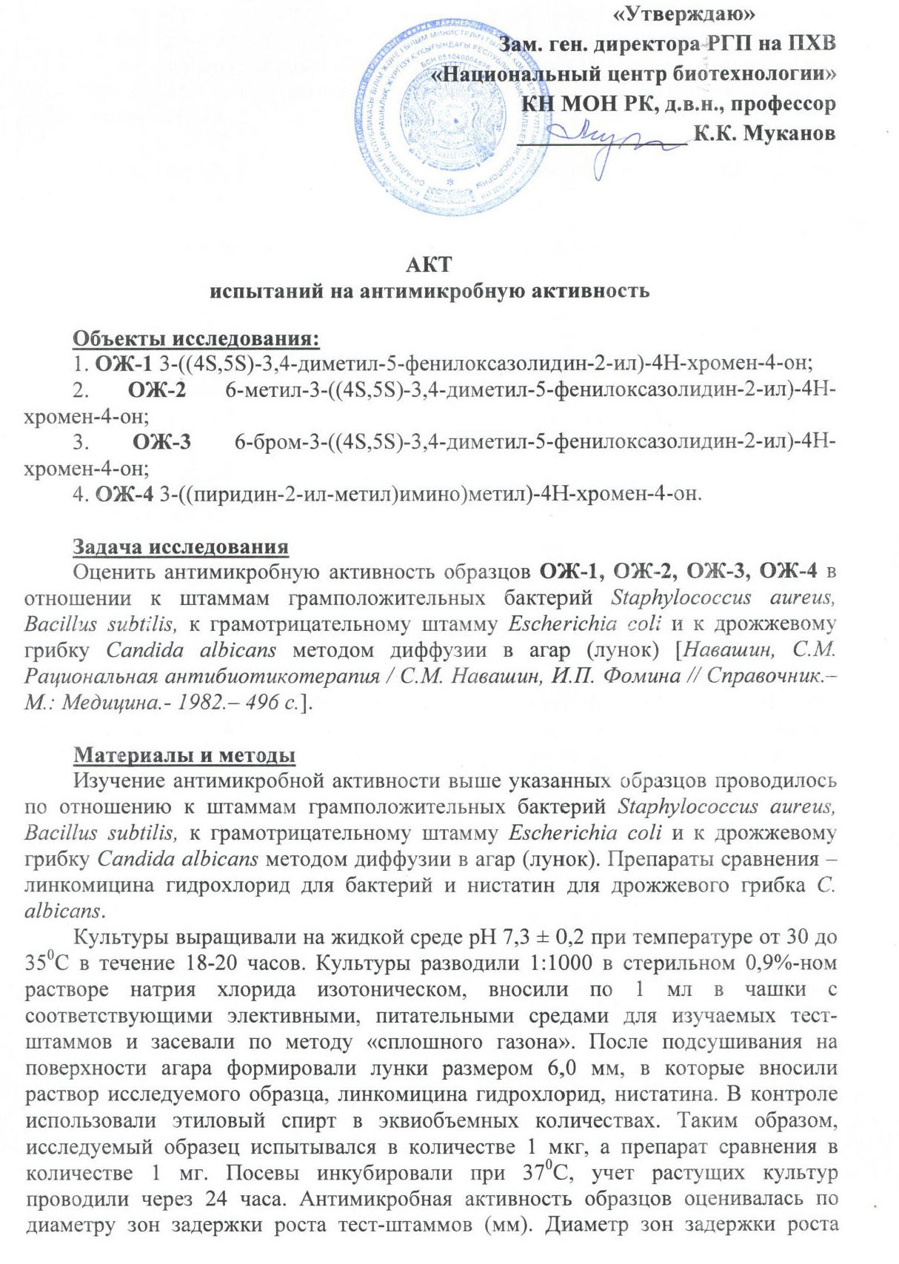

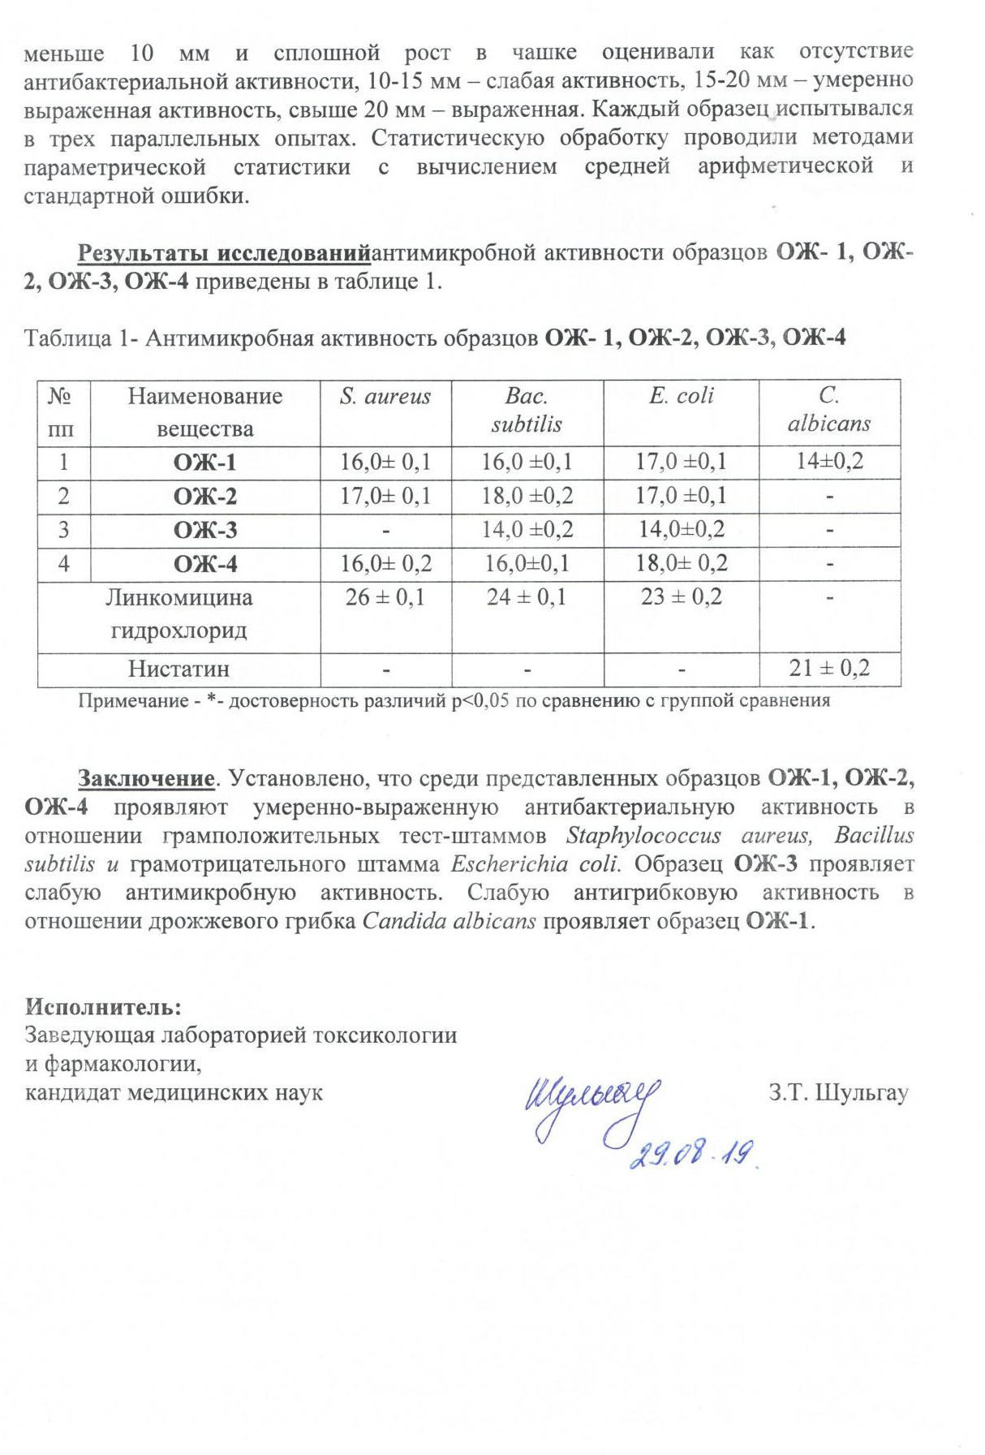

ПРИЛОЖЕНИЕ В

Акт испытаний на антирадикальную активность в РГП на ПХВ «Национальный центр биотехнологии» КН МОН РК
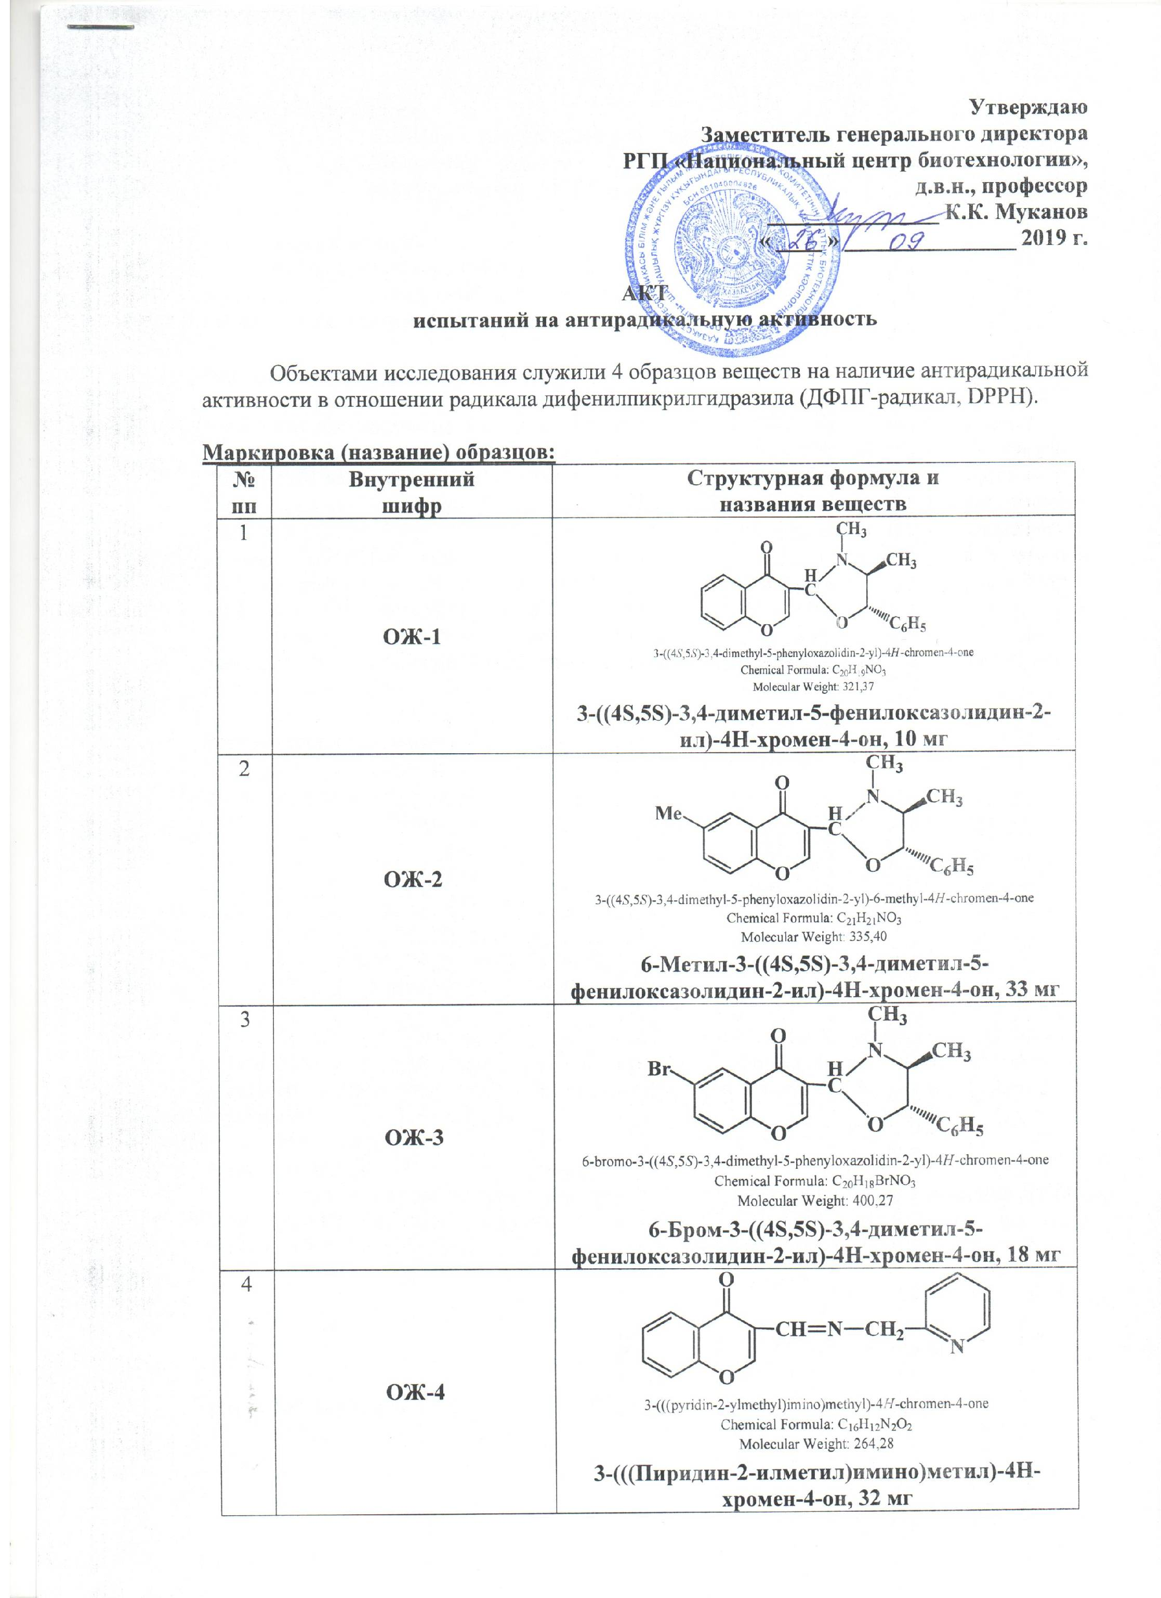
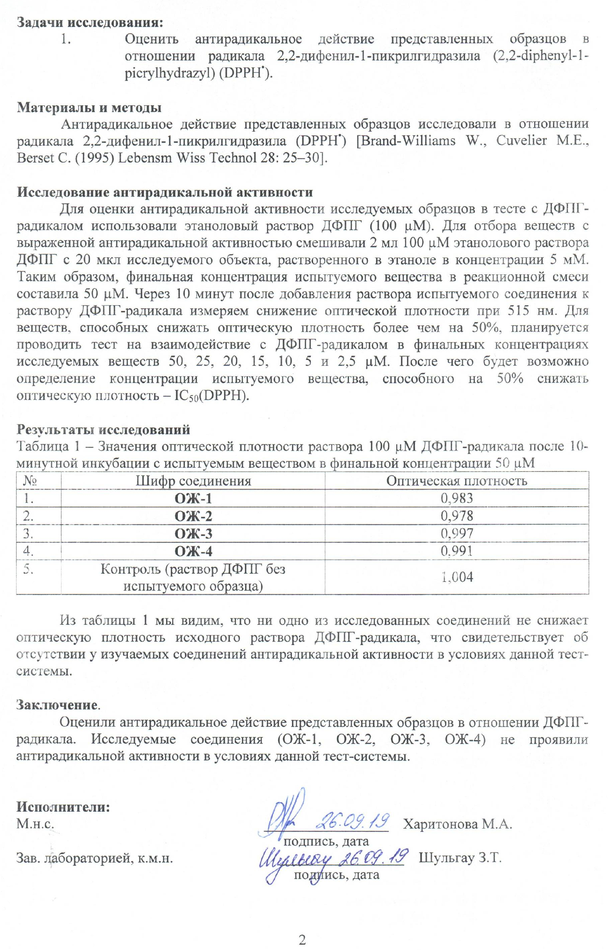

ПРИЛОЖЕНИЕ Г

Календарные планы работ на 2018-2020 годы
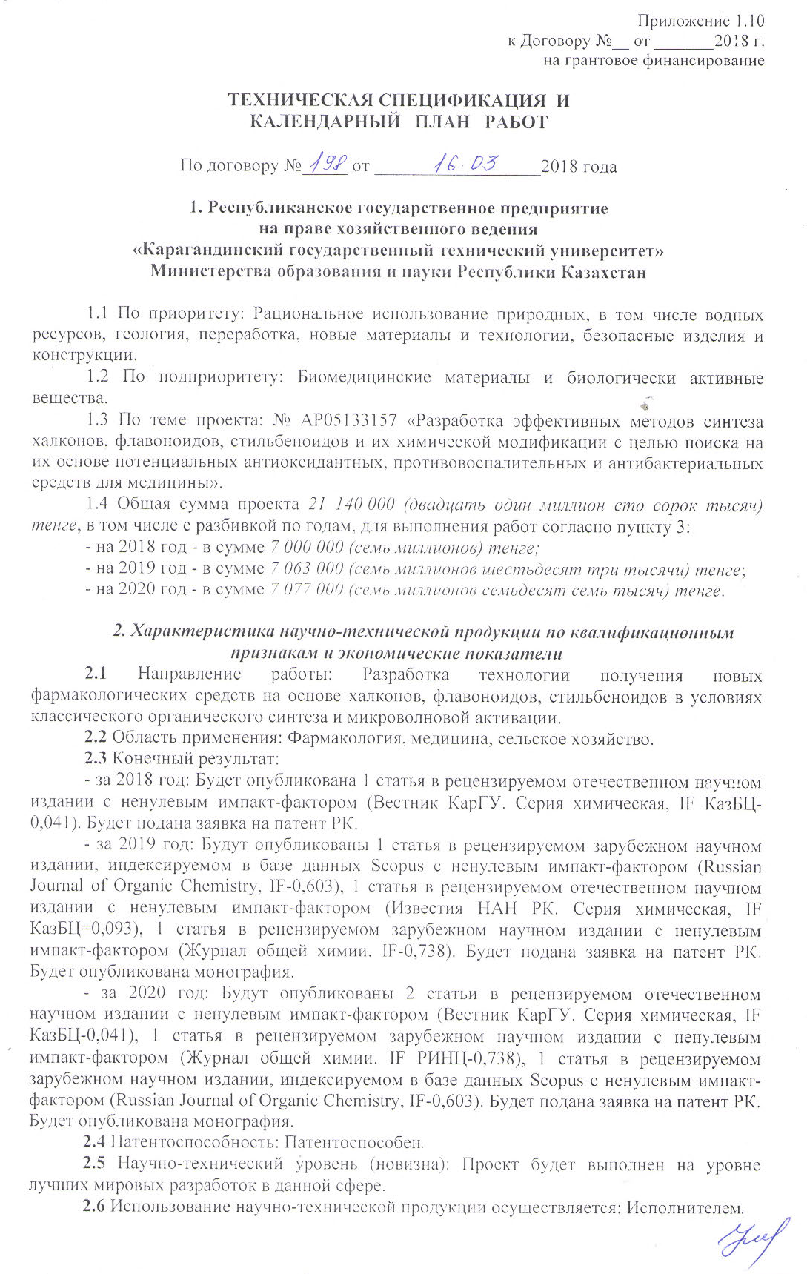
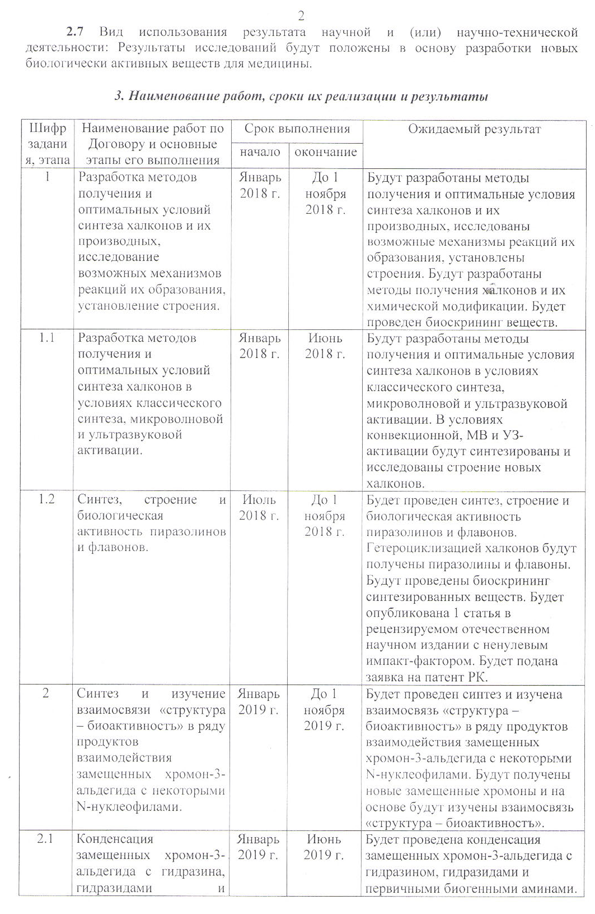

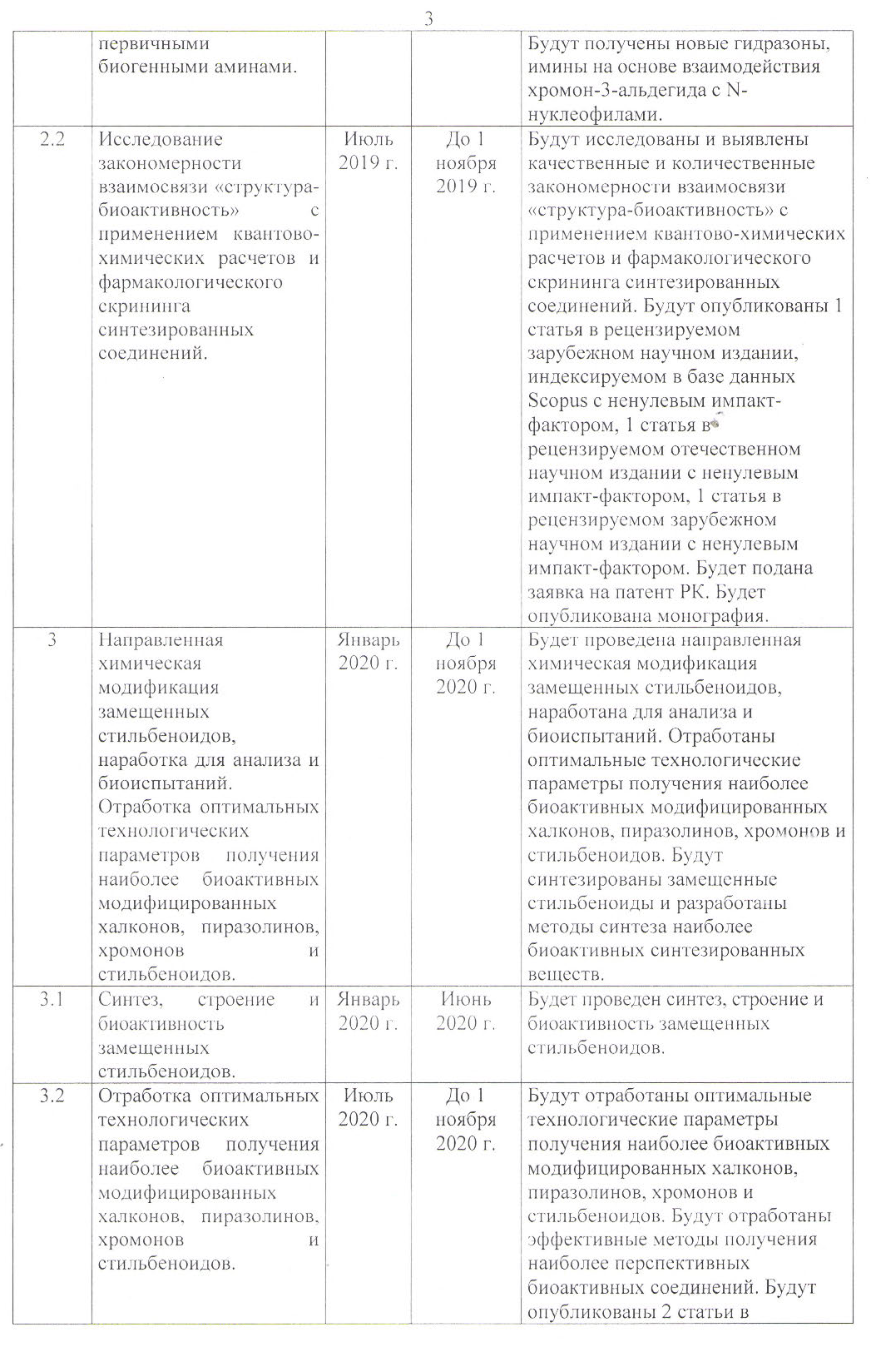

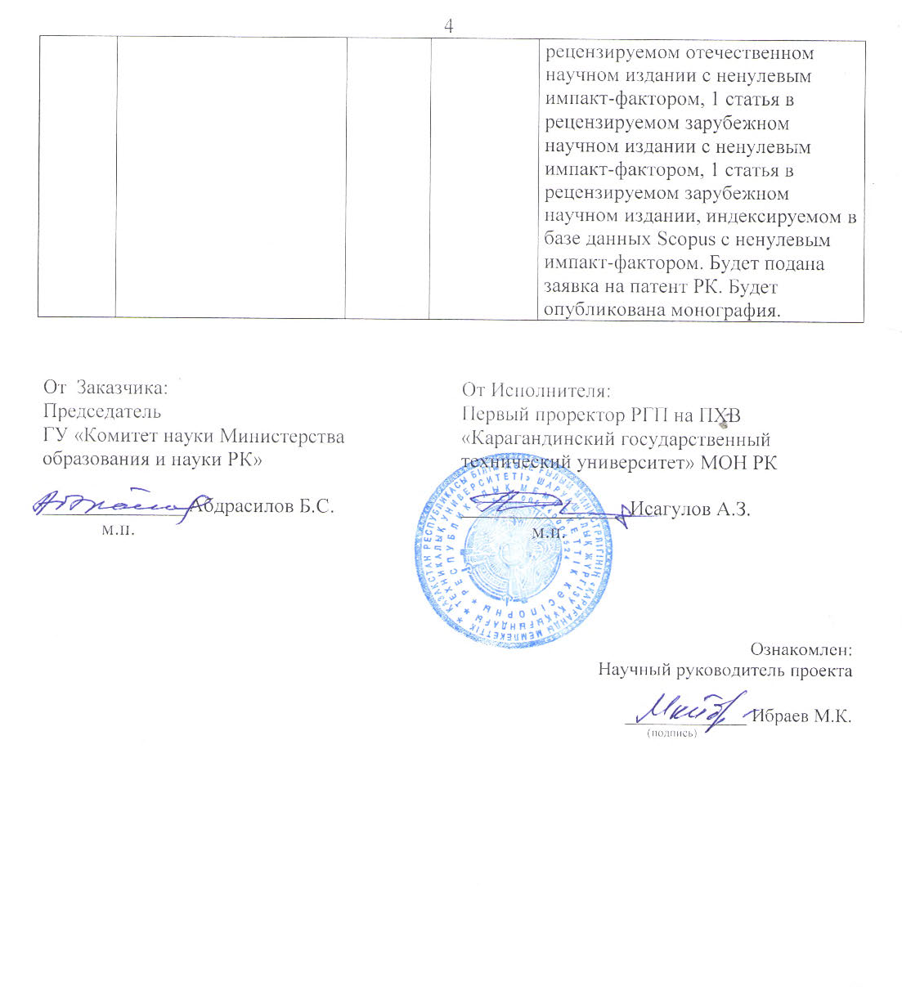

ПРИЛОЖЕНИЕ Д

Список опубликованных работ за 2019 год

- Nurkenov O.A., Ibraev M.K., Schepetkin I.A., Khlebnikov A.I., Seilkhanov T.M., Arinova A.E. and Isabaeva M.B. Synthesis, Structure, and Anti-Inflammatory Activity of Functionally Substituted Chalcones and Their Derivatives. // Russian Journal of General Chemistry, 2019, Vol. 89, No. 7, pp. 1360–1367.
- Nurkenov О.A., Ibraev M.K., Seilkhanov T.M., Shulgau Z.T., Fazylov1 S.D., Takibayeva A.T. Synthesis, structure and anti-radical activity of 6-methyl-4-oxo-4н-chromen-3-acylhydrazones // News of the Academy of sciences of the Republic of Kazakhstan. Series chemistry and technology, 2019. - № 436. - P. 25-31.
- Ibrayev M.K., Akhmetova S.B., Takibayeva A.T., Issabayeva M.B., Nurkenov A.O., Seilkhanov О.T. Synthesis, structure and antimicrobial activity of substituted chalcones and their derivatives // Bulletin of the Karaganda University. Chemistry Series, 2019. - № 3(95). – P.28-36.
- Нуркенов О.А., Ибраев М.К., Щепеткин И.А., Хлебников А.И., Сейлханов Т.М., Аринова А.Е., Исабаева М.Б. Синтез, строение и противовоспалительная активность функционально-замещенных халконов и их производных // Журнал общей химии, 2019. - № 7. - С. 995–1003.
- Нуркенов О.А., Ибраев М.К., Исабаева М.Б. Синтетические трансформации халконов. // Warsaw: iScience Sp. z o. o., 2019. – 74 pp.
- Ibrayev M.K., Nurkenov O.A., Ibatayev Zh.A. Development of effective methods of chalcony synthesis // ХХI Mendeleev Congress on General and Applied Chemistry. Book 5: Abstracts. – Saint Petersburg, 2019 – p. 352 ISBN - 978-5-6043248-4-4 Book 5. The periodic table and new elements. Medical chemistry: fundamental and applied aspects.
- Ибраев М.К., Фазыл Д.А. Биологиялық белсенді табиғи қосылыстардың негізінде жаңа гибридті молекулалардың синтезі және құрылымы. // Труды Международной научно-практической конференции «Интеграция науки, образования и производства – основа реализации Плана нации» (Сагиновские чтения № 11), 14-15 июня 2019 г. В 5-и частях. Часть 2 – Караганда: Изд-во КарГТУ, 2019. – С.57-58.
- Заявка на патент № 2019/0773.1 от 21.10.2019 г. 3-((4S,5S) 3,4-диметил-5-фенилоксазолидин-2-ил)-4Н-хромен-4-он, обладающий антимикробным (антибактериальным) действием.
- Заявка на патент № 2019/0778.1 от 22.10.2019 г. 3-(((пиридин)-2-ил-метил)имино) метил)-4Н-хромен-4-он, обладающий антимикробным (антибактериальным) действием.

